MODUL AJAR MATEMATIKA SD

INFORMASI UMUM
A. IDENTITAS MODUL
Penyusun  Instansi  Tahun Penyusunan  Jenjang Sekolah  Mata Pelajaran  Fase / Kelas  Materi  Alokasi Waktu | :  :  :  :  :  :  :  : | .....................................  SD ...............................  Tahun 2022  SD  Matematika  A / 1  Bilangan yang lebih dari 10  Jam ke-1
B. KOMPETENSI AWAL
- Untuk jumlah sampai 20, anda bisa membuatnya menjadi "10 dan berapa", sehingga mudah dihitung.
- Menghitung dengan benar jumlah sampai 20.
C. PROFIL PELAJAR PANCASILA
- Mandiri
- Bernalar Kritis
- Bergotong royong
D. SARANA DAN PRASARANA
- Kementerian Pendidikan, Kebudayaan, Riset, Dan Teknologi Republik Indonesia, 2021 Belajar Bersama Temanmu Matematika untuk Sekolah Dasar Kelas I, Penulis: Tim Gakko Tosho Penyadur: Wahid Yunianto. dan laptop, LCD projector dan Internet.
- Gambar capung dalam gambar yang diperbesar atau dalam gambar gantung, balok (untuk papan tulis, untuk siswa), perangkat lunak
E. TARGET PESERTA DIDIK
- Peserta didik reguler/tipikal
F. MODEL PEMBELAJARAN
- Tatap Muka (TM)
KOMPNEN INTI
A. TUJUAN KEGIATAN PEMBELAJARAN
Tujuan Pembelajaran :
Sasaran Unit Pembelajaran Ini
Mampu mengungkapkan jumlah dan urutan benda dengan benar menggunakan bilangan, dan memahami konsep bilangan.
- Menghitung dengan benar dan mengurutkan angka dan jumlah potongan.
- Mengetahui besaran dan urutan angka, membuat serangkaian angka dan wakili pada garis lurus.
- Menghubungkan satu nomor dengan yang lainnya.
- Memahami cara menyatakan dan mengartikan digit kedua.
- Mari kita coba menghitung dalam satuan puluhan.
- Untuk kasus sederhana, pertimbangkan cara menghitung penjumlahan dan pengurangan seperti angka dua digit.

Sasaran Unit Pembelajaran Kecil
- Perhatikan bahwa jumlah angka sampai dengan 20, dapat dihitung dengan "10 dan berapa".
- Pahami cara menghitung dan menulis angka dari 11 hingga 20.
- Memahami komposisi dan besaran angka hingga 20.
- Pahami rangkaian angka hingga 20.
- Dari perspektif jumlah "10 dan berapa", pertimbangkan cara menghitung dengan "10berapa) ± (digit pertama).
B. PEMAHAMAN BERMAKNA
- Meningkatkan kemampuan siswa tentang jumlah sampai 20, anda bisa membuatnya menjadi "10 dan berapa", sehingga mudah dihitung
- Meningkatkan kemampuan siswa tentang menghitung dengan benar jumlah sampai 20
C. PERTANYAAN PEMANTIK
- Ada berapa banyak capung?
D. KEGIATAN PEMBELAJARAN
- Kegiatan Pendahuluan
1. Guru membuka kegiatan dengan aktifitas rutin kelas, sesuai kesepakatan kelas ( menyapa, berdoa, dan mengecekkehadiran ).
2. Kelas dilanjutkan dengan do’a dipimpin oleh salah seorang siswa.
3. Siswa diingatkan untuk selalu mengutamakan sikap disiplin setiap saat dan manfaatnya bagi tercapai cita-cita
4. Menyanyikan lagu Garuda Pancasila atau lagunasional lainnya. Guru memberikan penguatan tentang pentingnya menanamkan semangat Nasionalisme.
5. Pembiasaan membaca/ menulis/ mendengarkan/ berbicaraselama 15-20 menit materi non pelajaran seperti tokoh dunia, kesehatan, kebersihan, makanan/minuman sehat ,cerita inspirasi dan motivasi.
6. Guru menyampaikan tujuan pembelajaran.

- Kegiatan Inti
1. Menemukan jumlah capung merah dari gambar capung merah
- Ada berapa jumlah capung merah?
- Saya kira ada 10 capung merah.
- Saya kira lebih dari 10 capung merah..
2. Hitung jumlah capung merah.
- Melalui aktivitas membuat kelompok 10, kami ingin siswa menyadari pernyataan "10 dan berapa".
3. Menghitung sambil menggunakan balok dan gambar

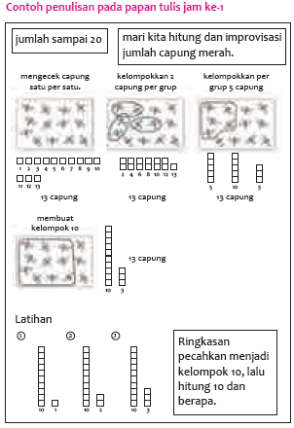

- Kegiatan Penutup
1. Menyimpulkan pembelajaran bahwa Dengan meminta siswa untuk mengungkapkan pendapatnya terkait dengan materi pembelajaran yang telah dilaksanakan.
2. Guru Bersama siswa menutup kegiatan dengan doa dan salam
E. ASESMEN / PENILAIAN
- Performa ( presentasi )
- Tertulis
F. KEGIATAN PENGAYAAN DAN REMEDIAL
Pengayaan
- Peserta didik dengan nilai rata-rata dan nilai diatas rata-rata mengikuti pembelajaran dengan pengayaan.

Remedial
- Diberikan kepada peserta didik yang membutuhkan bimbingan untuk memahami materi atau pembelajaran mengulang kepada siswa yang belum mecapai CP.
G. REFLEKSI PESERTA DIDIK DAN GURU
TABEL REFLEKSI UNTUK PESERTA DIDIK
NO | PERTANYAAN | JAWABAN
1 | Bagian mana dari materi yang kalian rasa paling sulit?
2 | Apa yang kalian lakukan untuk dapat lebih memahami materi ini?
3 | Apakah kalian memiliki cara sendiriuntuk memahami materi ini?
4 | Kepada siapa kalian akan meminta bantuan untuk memahami materi ini?
5 | Jika kalian diminta memberikan bintang dari 1 sampai 5, berapa bintang yang akan kalian berikan pada usaha yang kalian lakukan untuk memahami materi ini?

TABEL REFLEKSI UNTUK GURU
NO | PERTANYAAN | JAWABAN
1 | Apakah 100 % peserta didik mencapai tujuan pembelajaran? Jika tidak, berapa persen kira-kira peserta didik yang mencapai pembelajaran?
2 | Apa kesulitan yang dialami peserta didik sehingga tidak mencapai tujuan pembelajaran? Apa yang akan anda lakukan untuk membantu peserta didik?
3 | Apakah terdapat peserta didik yang tidak fokus? Bagaimana cara guru agar mereka bisa fokus pada kegiatan berikutnya?

LAMPIRAN
A. LEMBAR KERJA PESERTA DIDIK (LKPD)
LEMBAR KERJA PESERTA DIDIK (LKPD)
Nama :
Kelas :
Petunjuk!
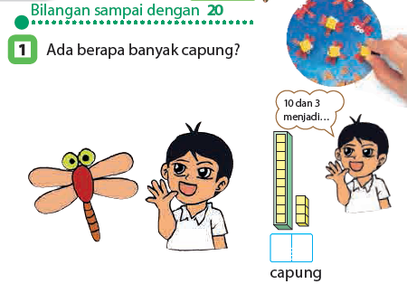
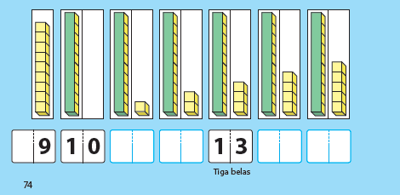

Nilai |  | Paraf Orang Tua

B. BAHAN BACAAN GURU & PESERTA DIDIK
- Kementerian Pendidikan, Kebudayaan, Riset, Dan Teknologi Republik Indonesia, 2021 Buku Panduan Guru Matematika untuk Sekolah Dasar Kelas I, Penulis: Tim Gakko Tosho, Penyadur: Wahid Yunianto, ISBN 978-602-244-534-0 (jil.1)
- Kementerian Pendidikan, Kebudayaan, Riset, Dan Teknologi Republik Indonesia, 2021 Belajar Bersama Temanmu Matematika untuk Sekolah Dasar Kelas I, Penulis: Tim Gakko Tosho Penyadur: Wahid Yunianto ISBN 978-602-244-534-0 (jil.1)
C. GLOSARIUM
- Untuk jumlah sampai 20, anda bisa membuatnya menjadi "10 dan berapa", sehingga mudah dihitung.
- Menghitung dengan benar jumlah sampai 20.
D. DAFTAR PUSTAKA
Tim Gakko Tosho, Penyadur: Wahid Yunianto, Buku Panduan Guru Matematika untuk Sekolah Dasar Kelas I. Kementerian Pendidikan, Kebudayaan, Riset, Dan Teknologi Republik Indonesia, 2021.
Tim Gakko Tosho Penyadur: Wahid Yunianto, Belajar Bersama Temanmu Matematika untuk Sekolah Dasar Kelas I, Kementerian Pendidikan, Kebudayaan, Riset, Dan Teknologi Republik Indonesia, 2021.

MODUL AJAR MATEMATIKA SD

INFORMASI UMUM
A. IDENTITAS MODUL
Penyusun  Instansi  Tahun Penyusunan  Jenjang Sekolah  Mata Pelajaran  Fase / Kelas  Materi  Alokasi Waktu | :  :  :  :  :  :  :  : | .....................................  SD ...............................  Tahun 2022  SD  Matematika  A / 1  Bilangan yang lebih dari 10  Jam ke-2
B. KOMPETENSI AWAL
- Mengetahui cara menghitung angka dari 11 sampai 20. dan tulislah jumlah benda dalam angka
C. PROFIL PELAJAR PANCASILA
- Mandiri
- Bernalar Kritis
- Bergotong royong
D. SARANA DAN PRASARANA
- Kementerian Pendidikan, Kebudayaan, Riset, Dan Teknologi Republik Indonesia, 2021 Belajar Bersama Temanmu Matematika untuk Sekolah Dasar Kelas I, Penulis: Tim Gakko Tosho Penyadur: Wahid Yunianto. dan laptop, LCD projector dan Internet.
- Gambar gantung (atau print gambar yang diperbesar dari halaman 75), tabel (ruang 10 dan satuan), gambar balok, kartu angka, cetakan, perangkat lunak terlampir.
E. TARGET PESERTA DIDIK
- Peserta didik reguler/tipikal
F. MODEL PEMBELAJARAN
- Tatap Muka (TM)
KOMPNEN INTI
A. TUJUAN KEGIATAN PEMBELAJARAN
Tujuan Pembelajaran :
Sasaran Unit Pembelajaran Ini
Mampu mengungkapkan jumlah dan urutan benda dengan benar menggunakan bilangan, dan memahami konsep bilangan.
- Menghitung dengan benar dan mengurutkan angka dan jumlah potongan.
- Mengetahui besaran dan urutan angka, membuat serangkaian angka dan wakili pada garis lurus.
- Menghubungkan satu nomor dengan yang lainnya.
- Memahami cara menyatakan dan mengartikan digit kedua.
- Mari kita coba menghitung dalam satuan puluhan.
- Untuk kasus sederhana, pertimbangkan cara menghitung penjumlahan dan pengurangan seperti angka dua digit.

Sasaran Unit Pembelajaran Kecil
- Perhatikan bahwa jumlah angka sampai dengan 20, dapat dihitung dengan "10 dan berapa".
- Pahami cara menghitung dan menulis angka dari 11 hingga 20.
- Memahami komposisi dan besaran angka hingga 20.
- Pahami rangkaian angka hingga 20.
- Dari perspektif jumlah "10 dan berapa", pertimbangkan cara menghitung dengan "10berapa) ± (digit pertama).
B. PEMAHAMAN BERMAKNA
- Meningkatkan kemampuan siswa tentang mengetahui cara menghitung angka dari 11 sampai 20. dan tulislah jumlah benda dalam angka

C. PERTANYAAN PEMANTIK
- Bagaimana cara menghitung angka dari 11 sampai 20. dan tulislah jumlah benda dalam angka?

D. KEGIATAN PEMBELAJARAN
- Kegiatan Pendahuluan
1. Guru membuka kegiatan dengan aktifitas rutin kelas, sesuai kesepakatan kelas ( menyapa, berdoa, dan mengecekkehadiran ).
2. Kelas dilanjutkan dengan do’a dipimpin oleh salah seorang siswa.
3. Siswa diingatkan untuk selalu mengutamakan sikap disiplin setiap saat dan manfaatnya bagi tercapai cita-cita
4. Menyanyikan lagu Garuda Pancasila atau lagunasional lainnya. Guru memberikan penguatan tentang pentingnya menanamkan semangat Nasionalisme.
5. Pembiasaan membaca/ menulis/ mendengarkan/ berbicaraselama 15-20 menit materi non pelajaran seperti tokoh dunia, kesehatan, kebersihan, makanan/minuman sehat ,cerita inspirasi dan motivasi.
6. Guru menyampaikan tujuan pembelajaran.

- Kegiatan Inti
1. Melihat kembali pembelajaran sebelumnya, menghitung jumlah kesemek dan telor dan menggantinya dengan balok.
- Sesuaikan dengan balok, lalu latih kembali hitungan "kelompok 10 dan berapa".
- Mari menghitung telur dan kesemek.
- Gantilah telur dan kesemek dengan balok, dan minta siswa memeriksa bilangan dengan mengoperasikan "kelompok 10 dan berapa"
2. Mengetahui tujuan pembelajaran saat ini.
- Pada pembelajaran kali ini, beritahu tujuan pembelajaran dengan menuliskan angka dari 11 sampai 20, sambil menghitung jumlah balok di barisan bawah
3. Menulis capung merah dalam angka "tiga belas".
- Mintalah setiap siswa berpikir tentang bagaimana menulis "tiga belas" lalu presentasikan.
- cara menulis 13 (tiga belas)
kelompok 10 | Satuan
1 | 3
Kelompok 10 tulis di kiri
Angka satuan tulis di kanan
4. Menulis jumlah kesemek dan telur dengan angka
- Jumlah telur 1 kelompok 10 dan 6 satuan. Sehingga menjadi 16.
- Jumlah kesemek adalah 2 kelompok 10 dan tidak ada bilangan satuan, sehingga 2 dan 0, menjadi 20.
5. Menulis angka 11 sampai 20
- Mintalah siswa menulis 11 sampai 20 menggunakan bagian bawah halaman 74 sampai 75, konfirmasikan bahwa 1 kelompk 10 dengan 1 satuan menjadi 11.
6. Berlatih cara menghitung dan menulis angka

Referensi
Tentang Hitungan
Kekuatan untuk menghitung angka adalah (1) dapat berhitung dengan benar, (2) dapat menulis angka dengan benar, (3) dapat memahami jumlah angka dengan benar, (4) dapat menghitung bilangan 1 dan 1, (5) dapat mengungkapkan angka pada garis lurus angka, (6) dapat mengatakan urutan angka besar sampai kecil, (7) dapat menemukan cara menghitung angka, (8) dapat menerti konteks yang ada di mana angka digunakan, dan lainnya.
Dalam satu tahun, ada nomor urut dan bilangan pokok. Saat menghitung jumlah bilangan pokok dalam satuan ini ini, perlu adanya aktivitas berhitung seperti (1) berhitung sambil menggerakkan satu persatu benda nyata, (2) menghitung sambil menunjuk satu persatu benda nyata, (3) berhitung dan saling mengganti benda nyata dengan benda semi concrete.
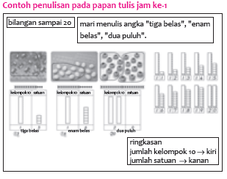

- Kegiatan Penutup
1. Menyimpulkan pembelajaran bahwa Dengan meminta siswa untuk mengungkapkan pendapatnya terkait dengan materi pembelajaran yang telah dilaksanakan.
2. Guru Bersama siswa menutup kegiatan dengan doa dan salam
E. ASESMEN / PENILAIAN
- Performa ( presentasi )
- Tertulis
F. KEGIATAN PENGAYAAN DAN REMEDIAL
Pengayaan
- Peserta didik dengan nilai rata-rata dan nilai diatas rata-rata mengikuti pembelajaran dengan pengayaan.

Remedial
- Diberikan kepada peserta didik yang membutuhkan bimbingan untuk memahami materi atau pembelajaran mengulang kepada siswa yang belum mecapai CP.
G. REFLEKSI PESERTA DIDIK DAN GURU
TABEL REFLEKSI UNTUK PESERTA DIDIK
NO | PERTANYAAN | JAWABAN
1 | Bagian mana dari materi yang kalian rasa paling sulit?
2 | Apa yang kalian lakukan untuk dapat lebih memahami materi ini?
3 | Apakah kalian memiliki cara sendiriuntuk memahami materi ini?
4 | Kepada siapa kalian akan meminta bantuan untuk memahami materi ini?
5 | Jika kalian diminta memberikan bintang dari 1 sampai 5, berapa bintang yang akan kalian berikan pada usaha yang kalian lakukan untuk memahami materi ini?

TABEL REFLEKSI UNTUK GURU
NO | PERTANYAAN | JAWABAN
1 | Apakah 100 % peserta didik mencapai tujuan pembelajaran? Jika tidak, berapa persen kira-kira peserta didik yang mencapai pembelajaran?
2 | Apa kesulitan yang dialami peserta didik sehingga tidak mencapai tujuan pembelajaran? Apa yang akan anda lakukan untuk membantu peserta didik?
3 | Apakah terdapat peserta didik yang tidak fokus? Bagaimana cara guru agar mereka bisa fokus pada kegiatan berikutnya?

LAMPIRAN
A. LEMBAR KERJA PESERTA DIDIK (LKPD)
LEMBAR KERJA PESERTA DIDIK (LKPD)
Nama :
Kelas :
Petunjuk!
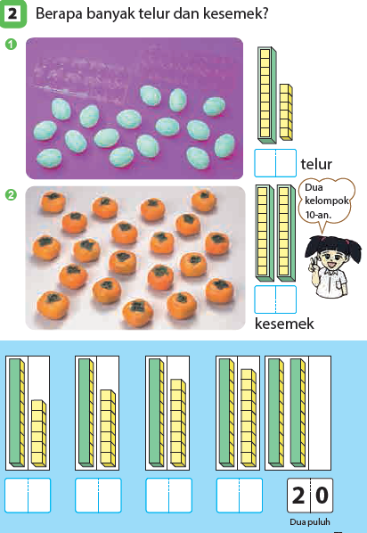

Nilai |  | Paraf Orang Tua

B. BAHAN BACAAN GURU & PESERTA DIDIK
- Kementerian Pendidikan, Kebudayaan, Riset, Dan Teknologi Republik Indonesia, 2021 Buku Panduan Guru Matematika untuk Sekolah Dasar Kelas I, Penulis: Tim Gakko Tosho, Penyadur: Wahid Yunianto, ISBN 978-602-244-534-0 (jil.1)
- Kementerian Pendidikan, Kebudayaan, Riset, Dan Teknologi Republik Indonesia, 2021 Belajar Bersama Temanmu Matematika untuk Sekolah Dasar Kelas I, Penulis: Tim Gakko Tosho Penyadur: Wahid Yunianto ISBN 978-602-244-534-0 (jil.1)
C. GLOSARIUM
Tentang Hitungan
Kekuatan untuk menghitung angka adalah (1) dapat berhitung dengan benar, (2) dapat menulis angka dengan benar, (3) dapat memahami jumlah angka dengan benar, (4) dapat menghitung bilangan 1 dan 1, (5) dapat mengungkapkan angka pada garis lurus angka, (6) dapat mengatakan urutan angka besar sampai kecil, (7) dapat menemukan cara menghitung angka, (8) dapat menerti konteks yang ada di mana angka digunakan, dan lainnya.
Dalam satu tahun, ada nomor urut dan bilangan pokok. Saat menghitung jumlah bilangan pokok dalam satuan ini ini, perlu adanya aktivitas berhitung seperti (1) berhitung sambil menggerakkan satu persatu benda nyata, (2) menghitung sambil menunjuk satu persatu benda nyata, (3) berhitung dan saling mengganti benda nyata dengan benda semi concrete.
D. DAFTAR PUSTAKA
Tim Gakko Tosho, Penyadur: Wahid Yunianto, Buku Panduan Guru Matematika untuk Sekolah Dasar Kelas I. Kementerian Pendidikan, Kebudayaan, Riset, Dan Teknologi Republik Indonesia, 2021.
Tim Gakko Tosho Penyadur: Wahid Yunianto, Belajar Bersama Temanmu Matematika untuk Sekolah Dasar Kelas I, Kementerian Pendidikan, Kebudayaan, Riset, Dan Teknologi Republik Indonesia, 2021.

MODUL AJAR MATEMATIKA SD

INFORMASI UMUM
A. IDENTITAS MODUL
Penyusun  Instansi  Tahun Penyusunan  Jenjang Sekolah  Mata Pelajaran  Fase / Kelas  Materi  Alokasi Waktu | :  :  :  :  :  :  :  : | .....................................  SD ...............................  Tahun 2022  SD  Matematika  A / 1  Bilangan yang lebih dari 10  Jam ke-3
B. KOMPETENSI AWAL
- Mengetahui komposisi angka sampai 20.
- Perhatikan baiknya menghitung dengan kelompok 2, dan kelompok 5, menghitungnya bersama-sama
C. PROFIL PELAJAR PANCASILA
- Mandiri
- Bernalar Kritis
- Bergotong royong
D. SARANA DAN PRASARANA
- Kementerian Pendidikan, Kebudayaan, Riset, Dan Teknologi Republik Indonesia, 2021 Belajar Bersama Temanmu Matematika untuk Sekolah Dasar Kelas I, Penulis: Tim Gakko Tosho Penyadur: Wahid Yunianto. dan laptop, LCD projector dan Internet.
- Kartu angka, balok, gambar yang diperbesar (salinan fotocopy yang sudah diperbesar untuk (4) dan (5)).
E. TARGET PESERTA DIDIK
- Peserta didik reguler/tipikal
F. MODEL PEMBELAJARAN
- Tatap Muka (TM)
KOMPNEN INTI
A. TUJUAN KEGIATAN PEMBELAJARAN
Tujuan Pembelajaran :
Sasaran Unit Pembelajaran Ini
Mampu mengungkapkan jumlah dan urutan benda dengan benar menggunakan bilangan, dan memahami konsep bilangan.
- Menghitung dengan benar dan mengurutkan angka dan jumlah potongan.
- Mengetahui besaran dan urutan angka, membuat serangkaian angka dan wakili pada garis lurus.
- Menghubungkan satu nomor dengan yang lainnya.
- Memahami cara menyatakan dan mengartikan digit kedua.
- Mari kita coba menghitung dalam satuan puluhan.
- Untuk kasus sederhana, pertimbangkan cara menghitung penjumlahan dan pengurangan seperti angka dua digit.

Sasaran Unit Pembelajaran Kecil
- Perhatikan bahwa jumlah angka sampai dengan 20, dapat dihitung dengan "10 dan berapa".
- Pahami cara menghitung dan menulis angka dari 11 hingga 20.
- Memahami komposisi dan besaran angka hingga 20.
- Pahami rangkaian angka hingga 20.
- Dari perspektif jumlah "10 dan berapa", pertimbangkan cara menghitung dengan "10berapa) ± (digit pertama).

B. PEMAHAMAN BERMAKNA
- Meningkatkan kemampuan siswa tentang mengetahui komposisi angka sampai 20
C. PERTANYAAN PEMANTIK
- Bagaimana anda menghitung lebih cepat?
D. KEGIATAN PEMBELAJARAN
- Kegiatan Pendahuluan
1. Guru membuka kegiatan dengan aktifitas rutin kelas, sesuai kesepakatan kelas ( menyapa, berdoa, dan mengecekkehadiran ).
2. Kelas dilanjutkan dengan do’a dipimpin oleh salah seorang siswa.
3. Siswa diingatkan untuk selalu mengutamakan sikap disiplin setiap saat dan manfaatnya bagi tercapai cita-cita
4. Menyanyikan lagu Garuda Pancasila atau lagunasional lainnya. Guru memberikan penguatan tentang pentingnya menanamkan semangat Nasionalisme.
5. Pembiasaan membaca/ menulis/ mendengarkan/ berbicaraselama 15-20 menit materi non pelajaran seperti tokoh dunia, kesehatan, kebersihan, makanan/minuman sehat ,cerita inspirasi dan motivasi.
6. Guru menyampaikan tujuan pembelajaran.

- Kegiatan Inti
1. Melihat kembali pembelajaran sebelumnya.
- Berlatih kembali cara menulis dan cara membaca, lalu menghitung jumlah balok yang disajikan
2. Kerjakan soal lalu latih penguraian dan penggabungan angka.
- Pada pembelajaran kali ini, beritahu tujuan pembelajaran dengan menuliskan angka dari 11 sampai 20, sambil menghitung jumlah balok di barisan bawah
3. Sajikan hanya gambar soal, dan konfirmasikan tujuan pembelajaran.
- Lihat gambarnya, dan pastikan anda bebas mengungkapkan apa yang anda perhatikan dan pelajari cara berhitung dengan cepat
4. Berpikir cara menghitung dengan cepat, diskusikan, dan mengetahui cara menghitung lompatan 2 dan lompatan 5.
- Bagaimana anda menghitung lebih cepat?.
5. Selidiki besaran angkanya
- Jika ada satu kelompok 10, siswa menyadari bahwa akan sangat bagus jika dibandingkan dengan angka satuan.
- Di mana anda melihatnya dan tentukan besarannya?
- 13 dan 15, ditentukan oleh satuan 5 dengan 8.
- 20 dan 18, ditentukan oleh jumlah kelompok 10.
- 9 dan 11 juga, ditentukan dengan angka kelompok 10..
6. Mainkan permainan kartu dan berlatih membandingkan besaran angka (ada kaitannya dengan pembelajaran selanjutnya).
Cara Bermain
1 Siapkan satu set kartu dari 11 hinga 20.
2 Dua orang bertukar kartu, dan satu orang dengan jumlah kartu lebih banyak mengambil kartu tersebut.
3 orang yang mendapat lebih banyak kartu menang.

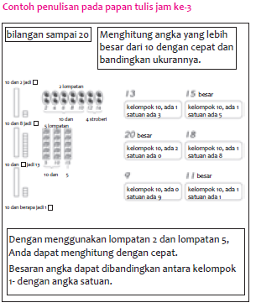
- Kegiatan Penutup
1. Menyimpulkan pembelajaran bahwa Dengan meminta siswa untuk mengungkapkan pendapatnya terkait dengan materi pembelajaran yang telah dilaksanakan.
2. Guru Bersama siswa menutup kegiatan dengan doa dan salam
E. ASESMEN / PENILAIAN
- Performa ( presentasi )
- Tertulis
F. KEGIATAN PENGAYAAN DAN REMEDIAL
Pengayaan
- Peserta didik dengan nilai rata-rata dan nilai diatas rata-rata mengikuti pembelajaran dengan pengayaan.

Remedial
- Diberikan kepada peserta didik yang membutuhkan bimbingan untuk memahami materi atau pembelajaran mengulang kepada siswa yang belum mecapai CP.
G. REFLEKSI PESERTA DIDIK DAN GURU
TABEL REFLEKSI UNTUK PESERTA DIDIK
NO | PERTANYAAN | JAWABAN
1 | Bagian mana dari materi yang kalian rasa paling sulit?
2 | Apa yang kalian lakukan untuk dapat lebih memahami materi ini?
3 | Apakah kalian memiliki cara sendiriuntuk memahami materi ini?
4 | Kepada siapa kalian akan meminta bantuan untuk memahami materi ini?
5 | Jika kalian diminta memberikan bintang dari 1 sampai 5, berapa bintang yang akan kalian berikan pada usaha yang kalian lakukan untuk memahami materi ini?

TABEL REFLEKSI UNTUK GURU
NO | PERTANYAAN | JAWABAN
1 | Apakah 100 % peserta didik mencapai tujuan pembelajaran? Jika tidak, berapa persen kira-kira peserta didik yang mencapai pembelajaran?
2 | Apa kesulitan yang dialami peserta didik sehingga tidak mencapai tujuan pembelajaran? Apa yang akan anda lakukan untuk membantu peserta didik?
3 | Apakah terdapat peserta didik yang tidak fokus? Bagaimana cara guru agar mereka bisa fokus pada kegiatan berikutnya?

LAMPIRAN
A. LEMBAR KERJA PESERTA DIDIK (LKPD)
LEMBAR KERJA PESERTA DIDIK (LKPD)
Nama :
Kelas :
Petunjuk!
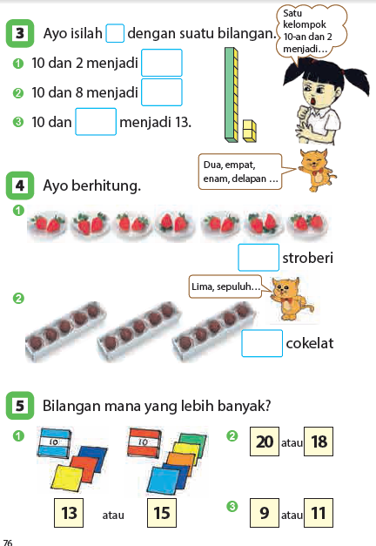

Nilai |  | Paraf Orang Tua

B. BAHAN BACAAN GURU & PESERTA DIDIK
- Kementerian Pendidikan, Kebudayaan, Riset, Dan Teknologi Republik Indonesia, 2021 Buku Panduan Guru Matematika untuk Sekolah Dasar Kelas I, Penulis: Tim Gakko Tosho, Penyadur: Wahid Yunianto, ISBN 978-602-244-534-0 (jil.1)
- Kementerian Pendidikan, Kebudayaan, Riset, Dan Teknologi Republik Indonesia, 2021 Belajar Bersama Temanmu Matematika untuk Sekolah Dasar Kelas I, Penulis: Tim Gakko Tosho Penyadur: Wahid Yunianto ISBN 978-602-244-534-0 (jil.1)
C. GLOSARIUM
- Mengetahui komposisi angka sampai 20.
- Perhatikan baiknya menghitung dengan kelompok 2, dan kelompok 5, menghitungnya bersama-sama
D. DAFTAR PUSTAKA
Tim Gakko Tosho, Penyadur: Wahid Yunianto, Buku Panduan Guru Matematika untuk Sekolah Dasar Kelas I. Kementerian Pendidikan, Kebudayaan, Riset, Dan Teknologi Republik Indonesia, 2021.
Tim Gakko Tosho Penyadur: Wahid Yunianto, Belajar Bersama Temanmu Matematika untuk Sekolah Dasar Kelas I, Kementerian Pendidikan, Kebudayaan, Riset, Dan Teknologi Republik Indonesia, 2021.

MODUL AJAR MATEMATIKA SD

INFORMASI UMUM
A. IDENTITAS MODUL
Penyusun  Instansi  Tahun Penyusunan  Jenjang Sekolah  Mata Pelajaran  Fase / Kelas  Materi  Alokasi Waktu | :  :  :  :  :  :  :  : | .....................................  SD ...............................  Tahun 2022  SD  Matematika  A / 1  Bilangan yang lebih dari 10  Jam ke-4
B. KOMPETENSI AWAL
- Memahami barisan angka sampai 20.
- Mengetahui titik awal garis lurus bilangan tersebut, kemudian memahami bahawa panjang dari titik awal melambangkan besarnya bilangan, dan nyatakan posisi dengan angka
C. PROFIL PELAJAR PANCASILA
- Mandiri
- Bernalar Kritis
- Bergotong royong
D. SARANA DAN PRASARANA
- Kementerian Pendidikan, Kebudayaan, Riset, Dan Teknologi Republik Indonesia, 2021 Belajar Bersama Temanmu Matematika untuk Sekolah Dasar Kelas I, Penulis: Tim Gakko Tosho Penyadur: Wahid Yunianto. dan laptop, LCD projector dan Internet.
- Kartu angka, dan garis lurus angka
E. TARGET PESERTA DIDIK
- Peserta didik reguler/tipikal
F. MODEL PEMBELAJARAN
- Tatap Muka (TM)
KOMPNEN INTI
A. TUJUAN KEGIATAN PEMBELAJARAN
Tujuan Pembelajaran :
Sasaran Unit Pembelajaran Ini
Mampu mengungkapkan jumlah dan urutan benda dengan benar menggunakan bilangan, dan memahami konsep bilangan.
- Menghitung dengan benar dan mengurutkan angka dan jumlah potongan.
- Mengetahui besaran dan urutan angka, membuat serangkaian angka dan wakili pada garis lurus.
- Menghubungkan satu nomor dengan yang lainnya.
- Memahami cara menyatakan dan mengartikan digit kedua.
- Mari kita coba menghitung dalam satuan puluhan.
- Untuk kasus sederhana, pertimbangkan cara menghitung penjumlahan dan pengurangan seperti angka dua digit.

Sasaran Unit Pembelajaran Kecil
- Perhatikan bahwa jumlah angka sampai dengan 20, dapat dihitung dengan "10 dan berapa".
- Pahami cara menghitung dan menulis angka dari 11 hingga 20.
- Memahami komposisi dan besaran angka hingga 20.
- Pahami rangkaian angka hingga 20.
- Dari perspektif jumlah "10 dan berapa", pertimbangkan cara menghitung dengan "10berapa) ± (digit pertama).
B. PEMAHAMAN BERMAKNA
- Meningkatkan kemampuan siswa tentang memahami barisan angka sampai 20.
- Meningkatkan kemampuan siswa tentang mengetahui titik awal garis lurus bilangan tersebut, kemudian memahami bahawa panjang dari titik awal melambangkan besarnya bilangan, dan nyatakan posisi dengan angka
C. PERTANYAAN PEMANTIK
- Bagaimana cara menyusun angka dari 11 sampai 20 ?
D. KEGIATAN PEMBELAJARAN
- Kegiatan Pendahuluan
1. Guru membuka kegiatan dengan aktifitas rutin kelas, sesuai kesepakatan kelas ( menyapa, berdoa, dan mengecekkehadiran ).
2. Kelas dilanjutkan dengan do’a dipimpin oleh salah seorang siswa.
3. Siswa diingatkan untuk selalu mengutamakan sikap disiplin setiap saat dan manfaatnya bagi tercapai cita-cita
4. Menyanyikan lagu Garuda Pancasila atau lagunasional lainnya. Guru memberikan penguatan tentang pentingnya menanamkan semangat Nasionalisme.
5. Pembiasaan membaca/ menulis/ mendengarkan/ berbicaraselama 15-20 menit materi non pelajaran seperti tokoh dunia, kesehatan, kebersihan, makanan/minuman sehat ,cerita inspirasi dan motivasi.
6. Guru menyampaikan tujuan pembelajaran.

- Kegiatan Inti
1. Meninjau ulang cara menulis dan cara menghitung dari 11 sampai 20, lalu pahami tujuan pembelajaran.
- Memberi tahun siswa untuk mempelajari tentang "garis angka" dan cara menyusun angka dari 11 sampai 20.
2. Pertimbangkan posisi kartu. Dan juga berpikir tentang angka .
- Di mana saya harus meletakkan 16 kartu?
- ngka akan bertambah satu persatu jika mengarah ke arah kanan, perhatikan bahwa itu harus ditempatkan di sebelah kanan 15.
- Mintalah siswa untuk berpikir dengan cara yang sama untuk kartu 17, 12, 20 dan 14, lalu jelaskan alasannya.
- Nomor berapa yang harus ditempatkan di (1) dan (2). Diskusikan bagaimana angka-angka dari 15 sampai 20 disusun.
- Perhatikan untuk (1) angka akan bertambah satu persatu jika bergerak ke kanan. Lalu angka akan berkurang jika bergerak ke kiri.
3. Posisi urutan binangan dengan "garis" angka ditunjukkan dalam angka.
- Ajarkan peristilahan "garis angka".
- Mari umumkan apa yang harus siswa perhatikan saat melihat "garis angka".
4. Meringkas pembelajaran kali ini.
- Angka-angka tersebut disusun dalam urutan dari urutan paling kecil ke yang paling besar.
- Dengan menggunakan "garis angka", posisi lanjutan dapat diekspresikan dengan angka.
- Siswa menyadari bahwa barisan, urutan besar kecil angka yang digunakan dalam garis lurus angka cukup mudah dipahami.

Referensi
Tentang "Angka Garis Lurus"
"0" memiliki 3 makna. (1) 0 menunjukkan digit kosong, (2) 0 menunjukkan "tidak ada", (3) 0 menunjukkan titik awal. Angka garis lurus 0 sesuai dengan (3).
Isi dari yang ingin ditangkap dalam " unit pembelajaran ini tentang garis angka" adalah
1. 0 sebagai titik awal di ujung kiri garis setengah lurus.
2. Skala dengan lebar yang sama dari titik awal 0.
3. ada kaitannya antara angka dengan titik pada skala.
4. Jumlah akan bertambah ketika bergerak ke sebelah kanan, dan jumlah akan mengecil jika bergerak ke arah kiri.
5. Mampu menunjukkan posisi benda dengan angka pada skala
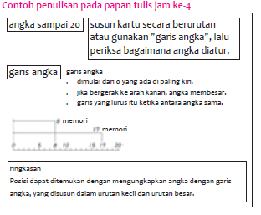

- Kegiatan Penutup
1. Menyimpulkan pembelajaran bahwa Dengan meminta siswa untuk mengungkapkan pendapatnya terkait dengan materi pembelajaran yang telah dilaksanakan.
2. Guru Bersama siswa menutup kegiatan dengan doa dan salam
E. ASESMEN / PENILAIAN
- Performa ( presentasi )
- Tertulis
F. KEGIATAN PENGAYAAN DAN REMEDIAL
Pengayaan
- Peserta didik dengan nilai rata-rata dan nilai diatas rata-rata mengikuti pembelajaran dengan pengayaan.

Remedial
- Diberikan kepada peserta didik yang membutuhkan bimbingan untuk memahami materi atau pembelajaran mengulang kepada siswa yang belum mecapai CP.
G. REFLEKSI PESERTA DIDIK DAN GURU
TABEL REFLEKSI UNTUK PESERTA DIDIK
NO | PERTANYAAN | JAWABAN
1 | Bagian mana dari materi yang kalian rasa paling sulit?
2 | Apa yang kalian lakukan untuk dapat lebih memahami materi ini?
3 | Apakah kalian memiliki cara sendiriuntuk memahami materi ini?
4 | Kepada siapa kalian akan meminta bantuan untuk memahami materi ini?
5 | Jika kalian diminta memberikan bintang dari 1 sampai 5, berapa bintang yang akan kalian berikan pada usaha yang kalian lakukan untuk memahami materi ini?

TABEL REFLEKSI UNTUK GURU
NO | PERTANYAAN | JAWABAN
1 | Apakah 100 % peserta didik mencapai tujuan pembelajaran? Jika tidak, berapa persen kira-kira peserta didik yang mencapai pembelajaran?
2 | Apa kesulitan yang dialami peserta didik sehingga tidak mencapai tujuan pembelajaran? Apa yang akan anda lakukan untuk membantu peserta didik?
3 | Apakah terdapat peserta didik yang tidak fokus? Bagaimana cara guru agar mereka bisa fokus pada kegiatan berikutnya?

LAMPIRAN
A. LEMBAR KERJA PESERTA DIDIK (LKPD)
LEMBAR KERJA PESERTA DIDIK (LKPD)
Nama :
Kelas :
Petunjuk!
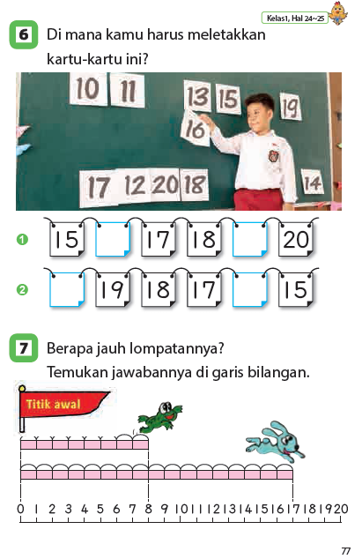

Nilai |  | Paraf Orang Tua

B. BAHAN BACAAN GURU & PESERTA DIDIK
- Kementerian Pendidikan, Kebudayaan, Riset, Dan Teknologi Republik Indonesia, 2021 Buku Panduan Guru Matematika untuk Sekolah Dasar Kelas I, Penulis: Tim Gakko Tosho, Penyadur: Wahid Yunianto, ISBN 978-602-244-534-0 (jil.1)
- Kementerian Pendidikan, Kebudayaan, Riset, Dan Teknologi Republik Indonesia, 2021 Belajar Bersama Temanmu Matematika untuk Sekolah Dasar Kelas I, Penulis: Tim Gakko Tosho Penyadur: Wahid Yunianto ISBN 978-602-244-534-0 (jil.1)
C. GLOSARIUM
Tentang "Angka Garis Lurus"
"0" memiliki 3 makna. (1) 0 menunjukkan digit kosong, (2) 0 menunjukkan "tidak ada", (3) 0 menunjukkan titik awal. Angka garis lurus 0 sesuai dengan (3).
Isi dari yang ingin ditangkap dalam " unit pembelajaran ini tentang garis angka" adalah
1. 0 sebagai titik awal di ujung kiri garis setengah lurus.
2. Skala dengan lebar yang sama dari titik awal 0.
3. ada kaitannya antara angka dengan titik pada skala.
4. Jumlah akan bertambah ketika bergerak ke sebelah kanan, dan jumlah akan mengecil jika bergerak ke arah kiri.
5. Mampu menunjukkan posisi benda dengan angka pada skala.
D. DAFTAR PUSTAKA
Tim Gakko Tosho, Penyadur: Wahid Yunianto, Buku Panduan Guru Matematika untuk Sekolah Dasar Kelas I. Kementerian Pendidikan, Kebudayaan, Riset, Dan Teknologi Republik Indonesia, 2021.
Tim Gakko Tosho Penyadur: Wahid Yunianto, Belajar Bersama Temanmu Matematika untuk Sekolah Dasar Kelas I, Kementerian Pendidikan, Kebudayaan, Riset, Dan Teknologi Republik Indonesia, 2021.

MODUL AJAR MATEMATIKA SD

INFORMASI UMUM
A. IDENTITAS MODUL
Penyusun  Instansi  Tahun Penyusunan  Jenjang Sekolah  Mata Pelajaran  Fase / Kelas  Materi  Alokasi Waktu | :  :  :  :  :  :  :  : | .....................................  SD ...............................  Tahun 2022  SD  Matematika  A / 1  Bilangan yang lebih dari 10  Jam ke-5
B. KOMPETENSI AWAL
- Mencoba satu angka sebagai selisih dan jumlah dari angka yang lain
C. PROFIL PELAJAR PANCASILA
- Mandiri
- Bernalar Kritis
- Bergotong royong
D. SARANA DAN PRASARANA
- Kementerian Pendidikan, Kebudayaan, Riset, Dan Teknologi Republik Indonesia, 2021 Belajar Bersama Temanmu Matematika untuk Sekolah Dasar Kelas I, Penulis: Tim Gakko Tosho Penyadur: Wahid Yunianto. dan laptop, LCD projector dan Internet.
- balok, gambar balok
E. TARGET PESERTA DIDIK
- Peserta didik reguler/tipikal
F. MODEL PEMBELAJARAN
- Tatap Muka (TM)
KOMPNEN INTI
A. TUJUAN KEGIATAN PEMBELAJARAN
Tujuan Pembelajaran :
Sasaran Unit Pembelajaran Ini
Mampu mengungkapkan jumlah dan urutan benda dengan benar menggunakan bilangan, dan memahami konsep bilangan.
- Menghitung dengan benar dan mengurutkan angka dan jumlah potongan.
- Mengetahui besaran dan urutan angka, membuat serangkaian angka dan wakili pada garis lurus.
- Menghubungkan satu nomor dengan yang lainnya.
- Memahami cara menyatakan dan mengartikan digit kedua.
- Mari kita coba menghitung dalam satuan puluhan.
- Untuk kasus sederhana, pertimbangkan cara menghitung penjumlahan dan pengurangan seperti angka dua digit.

Sasaran Unit Pembelajaran Kecil
- Perhatikan bahwa jumlah angka sampai dengan 20, dapat dihitung dengan "10 dan berapa".
- Pahami cara menghitung dan menulis angka dari 11 hingga 20.
- Memahami komposisi dan besaran angka hingga 20.
- Pahami rangkaian angka hingga 20.
- Dari perspektif jumlah "10 dan berapa", pertimbangkan cara menghitung dengan "10berapa) ± (digit pertama).
B. PEMAHAMAN BERMAKNA
- Meningkatkan kemampuan siswa tentang mencoba satu angka sebagai selisih dan jumlah dari angka yang lain
C. PERTANYAAN PEMANTIK
- Ayo tunjukkan rumus yang menggunakan angka selain "10 dan berapa".
D. KEGIATAN PEMBELAJARAN
- Kegiatan Pendahuluan
1. Guru membuka kegiatan dengan aktifitas rutin kelas, sesuai kesepakatan kelas ( menyapa, berdoa, dan mengecekkehadiran ).
2. Kelas dilanjutkan dengan do’a dipimpin oleh salah seorang siswa.
3. Siswa diingatkan untuk selalu mengutamakan sikap disiplin setiap saat dan manfaatnya bagi tercapai cita-cita
4. Menyanyikan lagu Garuda Pancasila atau lagunasional lainnya. Guru memberikan penguatan tentang pentingnya menanamkan semangat Nasionalisme.
5. Pembiasaan membaca/ menulis/ mendengarkan/ berbicaraselama 15-20 menit materi non pelajaran seperti tokoh dunia, kesehatan, kebersihan, makanan/minuman sehat ,cerita inspirasi dan motivasi.
6. Guru menyampaikan tujuan pembelajaran.

- Kegiatan Inti
1. Memikirkan tentang dapatkah angka dari 11 sampai 20 menjadi 10 dan berapa.
- 13 dibagi menjadi 10 dan berapa.
- 10 dan 3.
- karena 10 dan 3 itu jadi 13, maka dibagi jadi 10 dan 3.
- Mari tunjukkan rumus "10 dan 3, jadi 13)
- karena 10 dan 3, maka sama dengan jika digabungkan antara 10 dan 3.
- 10 + 3 = menjadi 13.
- (1) ayo menghitung 10 + 5 = 15. pada kira-kira angka yang bagaimana?
- Cobalah untuk mengkonfirmasi jawabannya sambil mengoperasikan balok..
2. Bagi 10 menjadi berapa dan berapa, lalu tunjukkan dengan rumus.
- Mari menguraikan 10
- 10 adalah 5 + 5
- 10 adalah 6 + 4
- 10 adalah 7 + 3
- Mampu mengekspresikan dengan rumus dan menjelaskan bagaimana menjadi "berapa dan berapa", sambil mengoperasikan balok.
- Berapakah angka yang cocok pada di 1.
- 4 + 6 adalah 10, sedangkan 13 didapat dari 10 dan 3.
- Berapakah angka yang cocok pada di 2.
- 7 + 3 adalah 10, sedangkan 12 terdiri dari 10 + 2.
- Mari latihan soal
- 1. 2 + 8 + 4 =
- 2. 3 + + 5 = 1 5
- Buat siswa berpikir di dalam konsep, apakah 10 dan berapa tidak bisa?.

Referensi
Penguraian dan Penggabungan Angka
Penggabungan angka (10 dan 4) jadi "14" → 10 + 4 = 14
Penguraian angka "14" adalah "10 dan 4" → 10 + 4 = 14
Di sini, kami ingin siswa memperdalam pemahaman komposisi angka sampai 20 (kelompok 10 dan berapa)
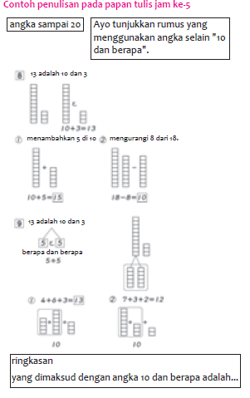

- Kegiatan Penutup
1. Menyimpulkan pembelajaran bahwa Dengan meminta siswa untuk mengungkapkan pendapatnya terkait dengan materi pembelajaran yang telah dilaksanakan.
2. Guru Bersama siswa menutup kegiatan dengan doa dan salam
E. ASESMEN / PENILAIAN
- Performa ( presentasi )
- Tertulis
F. KEGIATAN PENGAYAAN DAN REMEDIAL
Pengayaan
- Peserta didik dengan nilai rata-rata dan nilai diatas rata-rata mengikuti pembelajaran dengan pengayaan.

Remedial
- Diberikan kepada peserta didik yang membutuhkan bimbingan untuk memahami materi atau pembelajaran mengulang kepada siswa yang belum mecapai CP.
G. REFLEKSI PESERTA DIDIK DAN GURU
TABEL REFLEKSI UNTUK PESERTA DIDIK
NO | PERTANYAAN | JAWABAN
1 | Bagian mana dari materi yang kalian rasa paling sulit?
2 | Apa yang kalian lakukan untuk dapat lebih memahami materi ini?
3 | Apakah kalian memiliki cara sendiriuntuk memahami materi ini?
4 | Kepada siapa kalian akan meminta bantuan untuk memahami materi ini?
5 | Jika kalian diminta memberikan bintang dari 1 sampai 5, berapa bintang yang akan kalian berikan pada usaha yang kalian lakukan untuk memahami materi ini?

TABEL REFLEKSI UNTUK GURU
NO | PERTANYAAN | JAWABAN
1 | Apakah 100 % peserta didik mencapai tujuan pembelajaran? Jika tidak, berapa persen kira-kira peserta didik yang mencapai pembelajaran?
2 | Apa kesulitan yang dialami peserta didik sehingga tidak mencapai tujuan pembelajaran? Apa yang akan anda lakukan untuk membantu peserta didik?
3 | Apakah terdapat peserta didik yang tidak fokus? Bagaimana cara guru agar mereka bisa fokus pada kegiatan berikutnya?

LAMPIRAN
A. LEMBAR KERJA PESERTA DIDIK (LKPD)
LEMBAR KERJA PESERTA DIDIK (LKPD)
Nama :
Kelas :
Petunjuk!

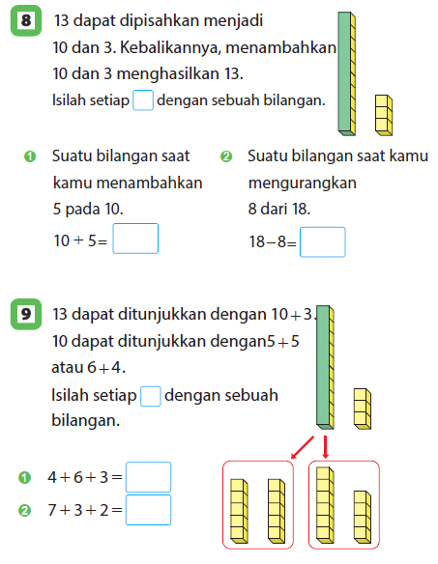

Nilai |  | Paraf Orang Tua

B. BAHAN BACAAN GURU & PESERTA DIDIK
- Kementerian Pendidikan, Kebudayaan, Riset, Dan Teknologi Republik Indonesia, 2021 Buku Panduan Guru Matematika untuk Sekolah Dasar Kelas I, Penulis: Tim Gakko Tosho, Penyadur: Wahid Yunianto, ISBN 978-602-244-534-0 (jil.1)
- Kementerian Pendidikan, Kebudayaan, Riset, Dan Teknologi Republik Indonesia, 2021 Belajar Bersama Temanmu Matematika untuk Sekolah Dasar Kelas I, Penulis: Tim Gakko Tosho Penyadur: Wahid Yunianto ISBN 978-602-244-534-0 (jil.1)
C. GLOSARIUM
Penguraian dan Penggabungan Angka
Penggabungan angka (10 dan 4) jadi "14" → 10 + 4 = 14
Penguraian angka "14" adalah "10 dan 4" → 10 + 4 = 14
Di sini, kami ingin siswa memperdalam pemahaman komposisi angka sampai 20 (kelompok 10 dan berapa)
D. DAFTAR PUSTAKA
Tim Gakko Tosho, Penyadur: Wahid Yunianto, Buku Panduan Guru Matematika untuk Sekolah Dasar Kelas I. Kementerian Pendidikan, Kebudayaan, Riset, Dan Teknologi Republik Indonesia, 2021.
Tim Gakko Tosho Penyadur: Wahid Yunianto, Belajar Bersama Temanmu Matematika untuk Sekolah Dasar Kelas I, Kementerian Pendidikan, Kebudayaan, Riset, Dan Teknologi Republik Indonesia, 2021.

MODUL AJAR MATEMATIKA SD

INFORMASI UMUM
A. IDENTITAS MODUL
Penyusun  Instansi  Tahun Penyusunan  Jenjang Sekolah  Mata Pelajaran  Fase / Kelas  Materi  Alokasi Waktu | :  :  :  :  :  :  :  : | .....................................  SD ...............................  Tahun 2022  SD  Matematika  A / 1  Bilangan yang lebih dari 10  Jam ke-6
B. KOMPETENSI AWAL
- Dari perspektif jumlah "10 dan berapa", dapat kita pertimbangkan cara menghitung (10 berapa) ± (digit pertama)
C. PROFIL PELAJAR PANCASILA
- Mandiri
- Bernalar Kritis
- Bergotong royong
D. SARANA DAN PRASARANA
- Kementerian Pendidikan, Kebudayaan, Riset, Dan Teknologi Republik Indonesia, 2021 Belajar Bersama Temanmu Matematika untuk Sekolah Dasar Kelas I, Penulis: Tim Gakko Tosho Penyadur: Wahid Yunianto. dan laptop, LCD projector dan Internet.
- balok, kartu angka
E. TARGET PESERTA DIDIK
- Peserta didik reguler/tipikal
F. MODEL PEMBELAJARAN
- Tatap Muka (TM)
KOMPNEN INTI
A. TUJUAN KEGIATAN PEMBELAJARAN
Tujuan Pembelajaran :
Sasaran Unit Pembelajaran Ini
Mampu mengungkapkan jumlah dan urutan benda dengan benar menggunakan bilangan, dan memahami konsep bilangan.
- Menghitung dengan benar dan mengurutkan angka dan jumlah potongan.
- Mengetahui besaran dan urutan angka, membuat serangkaian angka dan wakili pada garis lurus.
- Menghubungkan satu nomor dengan yang lainnya.
- Memahami cara menyatakan dan mengartikan digit kedua.
- Mari kita coba menghitung dalam satuan puluhan.
- Untuk kasus sederhana, pertimbangkan cara menghitung penjumlahan dan pengurangan seperti angka dua digit.

Sasaran Unit Pembelajaran Kecil
- Perhatikan bahwa jumlah angka sampai dengan 20, dapat dihitung dengan "10 dan berapa".
- Pahami cara menghitung dan menulis angka dari 11 hingga 20.
- Memahami komposisi dan besaran angka hingga 20.
- Pahami rangkaian angka hingga 20.
- Dari perspektif jumlah "10 dan berapa", pertimbangkan cara menghitung dengan "10berapa) ± (digit pertama).

B. PEMAHAMAN BERMAKNA
- Meningkatkan kemampuan siswa tentang dari perspektif jumlah "10 dan berapa", dapat kita pertimbangkan cara menghitung (10 berapa) ± (digit pertama)
C. PERTANYAAN PEMANTIK
- Bagaimana cara menghitung 12 + 3?

D. KEGIATAN PEMBELAJARAN
- Kegiatan Pendahuluan
1. Guru membuka kegiatan dengan aktifitas rutin kelas, sesuai kesepakatan kelas ( menyapa, berdoa, dan mengecekkehadiran ).
2. Kelas dilanjutkan dengan do’a dipimpin oleh salah seorang siswa.
3. Siswa diingatkan untuk selalu mengutamakan sikap disiplin setiap saat dan manfaatnya bagi tercapai cita-cita
4. Menyanyikan lagu Garuda Pancasila atau lagunasional lainnya. Guru memberikan penguatan tentang pentingnya menanamkan semangat Nasionalisme.
5. Pembiasaan membaca/ menulis/ mendengarkan/ berbicaraselama 15-20 menit materi non pelajaran seperti tokoh dunia, kesehatan, kebersihan, makanan/minuman sehat ,cerita inspirasi dan motivasi.
6. Guru menyampaikan tujuan pembelajaran.

- Kegiatan Inti
1. Melihat kembali pembelajaran sebelumnya.
- Tambahkan 8 pada 10, jadi 18.
- Karena ditambahkan 6 pada 10, maka jadi 16.
2. Membaca soal 10-1, dan mengetahui subjeknya.
- Beritahu siswa untuk berpikir tentang cara menghitung 10 berapa + berapa.
- Bagaimana cara menghitung 12 + 3? mari berpikir menggunakan balok
- Angka 12 adalah kelompok 10 dan satuan 2, karena 3 adalah satuan, maka kita dapat menjumlahkan satuan dengan satuan.
- Karena 12 adalah 10 + 2, kemudian jadi 10 + 2 + 3, maka satuannya adalah 2 dan 3, ditambahkan total menjadi 15.
- Biarkan siswa menjelaskan sambil mengoperasikan balok.
3. 10 – 2 Memikirkan cara menghitung 15 – 2
- 10 – 2 Memikirkan cara menghitung 15 – 2
- Karena 15 adalah 10 dan 5, maka kami pikir anda harus mengurangi 2 dari satuan 5.
- Kami pikir anda harus menghitung antar satuan, sama halnya seperti penjumlahan.
- Di sini, seperti pada (1), biarkan siswa menjelaskan sambil mengoperasikan balok, kemudian buat mereka menyadari bahwa balok terebut harus dihitung dengan satuan yang terpisah.
- Pengalaman yang ada di sini adalah dasar perhitungan antara digit kedua- digit kedua.

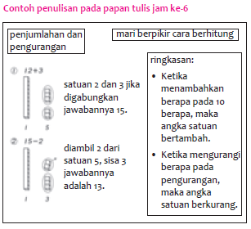

- Kegiatan Penutup
1. Menyimpulkan pembelajaran bahwa Dengan meminta siswa untuk mengungkapkan pendapatnya terkait dengan materi pembelajaran yang telah dilaksanakan.
2. Guru Bersama siswa menutup kegiatan dengan doa dan salam

E. ASESMEN / PENILAIAN
- Performa ( presentasi )
- Tertulis
F. KEGIATAN PENGAYAAN DAN REMEDIAL
Pengayaan
- Peserta didik dengan nilai rata-rata dan nilai diatas rata-rata mengikuti pembelajaran dengan pengayaan.

Remedial
- Diberikan kepada peserta didik yang membutuhkan bimbingan untuk memahami materi atau pembelajaran mengulang kepada siswa yang belum mecapai CP.
G. REFLEKSI PESERTA DIDIK DAN GURU
TABEL REFLEKSI UNTUK PESERTA DIDIK
NO | PERTANYAAN | JAWABAN
1 | Bagian mana dari materi yang kalian rasa paling sulit?
2 | Apa yang kalian lakukan untuk dapat lebih memahami materi ini?
3 | Apakah kalian memiliki cara sendiriuntuk memahami materi ini?
4 | Kepada siapa kalian akan meminta bantuan untuk memahami materi ini?
5 | Jika kalian diminta memberikan bintang dari 1 sampai 5, berapa bintang yang akan kalian berikan pada usaha yang kalian lakukan untuk memahami materi ini?

TABEL REFLEKSI UNTUK GURU
NO | PERTANYAAN | JAWABAN
1 | Apakah 100 % peserta didik mencapai tujuan pembelajaran? Jika tidak, berapa persen kira-kira peserta didik yang mencapai pembelajaran?
2 | Apa kesulitan yang dialami peserta didik sehingga tidak mencapai tujuan pembelajaran? Apa yang akan anda lakukan untuk membantu peserta didik?
3 | Apakah terdapat peserta didik yang tidak fokus? Bagaimana cara guru agar mereka bisa fokus pada kegiatan berikutnya?

LAMPIRAN
A. LEMBAR KERJA PESERTA DIDIK (LKPD)
LEMBAR KERJA PESERTA DIDIK (LKPD)
Nama :
Kelas :
Petunjuk!
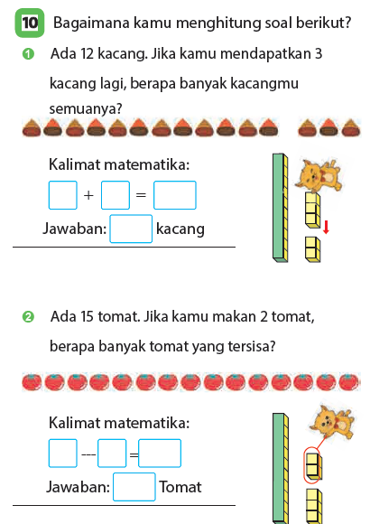

Cadangan Soal
1. Mari kita jawab soal-soal berikut ini.
1. Ada 14 ekor monyet. Lalu datang 3 ekor lagi.
Kira-kira berapa semuanya?
(rumus) 14 + 3 = 17
jawaban: 17 monyet.
2 Saya membuat 18 kue. Lalu, 6 kue saya makan. berapa sisa kue?
(rumus) 18 -6=12
Jawaban: 12 kue.

Nilai |  | Paraf Orang Tua

B. BAHAN BACAAN GURU & PESERTA DIDIK
- Kementerian Pendidikan, Kebudayaan, Riset, Dan Teknologi Republik Indonesia, 2021 Buku Panduan Guru Matematika untuk Sekolah Dasar Kelas I, Penulis: Tim Gakko Tosho, Penyadur: Wahid Yunianto, ISBN 978-602-244-534-0 (jil.1)
- Kementerian Pendidikan, Kebudayaan, Riset, Dan Teknologi Republik Indonesia, 2021 Belajar Bersama Temanmu Matematika untuk Sekolah Dasar Kelas I, Penulis: Tim Gakko Tosho Penyadur: Wahid Yunianto ISBN 978-602-244-534-0 (jil.1)
C. GLOSARIUM
- Dari perspektif jumlah "10 dan berapa", dapat kita pertimbangkan cara menghitung (10 berapa) ± (digit pertama)
D. DAFTAR PUSTAKA
Tim Gakko Tosho, Penyadur: Wahid Yunianto, Buku Panduan Guru Matematika untuk Sekolah Dasar Kelas I. Kementerian Pendidikan, Kebudayaan, Riset, Dan Teknologi Republik Indonesia, 2021.
Tim Gakko Tosho Penyadur: Wahid Yunianto, Belajar Bersama Temanmu Matematika untuk Sekolah Dasar Kelas I, Kementerian Pendidikan, Kebudayaan, Riset, Dan Teknologi Republik Indonesia, 2021.

MODUL AJAR MATEMATIKA SD

INFORMASI UMUM
A. IDENTITAS MODUL
Penyusun  Instansi  Tahun Penyusunan  Jenjang Sekolah  Mata Pelajaran  Fase / Kelas  Materi  Alokasi Waktu | :  :  :  :  :  :  :  : | .....................................  SD ...............................  Tahun 2022  SD  Matematika  A / 1  Bilangan yang lebih dari 10  Jam ke-7
B. KOMPETENSI AWAL
- Siswa membuat kelompok 10, dan menghitung angka yang lebih besar dari 20.
- Siswa dapat memahami cara menulis dan membaca bilangan dua digit.
- Siswa mengetahui makna dan istilah dari "digit satuan" dan "digit puluhan".
C. PROFIL PELAJAR PANCASILA
- Mandiri
- Bernalar Kritis
- Bergotong royong
D. SARANA DAN PRASARANA
- Kementerian Pendidikan, Kebudayaan, Riset, Dan Teknologi Republik Indonesia, 2021 Belajar Bersama Temanmu Matematika untuk Sekolah Dasar Kelas I, Penulis: Tim Gakko Tosho Penyadur: Wahid Yunianto. dan laptop, LCD projector dan Internet.
- balok, kartu angka
E. TARGET PESERTA DIDIK
- Peserta didik reguler/tipikal
F. MODEL PEMBELAJARAN
- Tatap Muka (TM)
KOMPNEN INTI
A. TUJUAN KEGIATAN PEMBELAJARAN
Tujuan Pembelajaran :
- Siswa memahami cara menghitung angka dari 20 hingga 59.
- Siswa memahami cara menulis angka dua digit dan memahami bilangan 2 digit yang mengandung angka kosong 0.
- Siswa memperdalam pemahaman tentang cara menghitung bilangan dari 20 hingga 59.
B. PEMAHAMAN BERMAKNA
- Meningkatkan kemampuan siswa tentang menghitung angka yang lebih besar dari 20.
- Meningkatkan kemampuan siswa tentang memahami cara menulis dan membaca bilangan dua digit.
- Meningkatkan kemampuan siswa tentang mengetahui makna dan istilah dari "digit satuan" dan "digit puluhan
C. PERTANYAAN PEMANTIK
- Bagaimana menghitung jumlah biji pohon ek lalu mempresentasikannya ?
D. KEGIATAN PEMBELAJARAN
- Kegiatan Pendahuluan
1. Guru membuka kegiatan dengan aktifitas rutin kelas, sesuai kesepakatan kelas ( menyapa, berdoa, dan mengecekkehadiran ).
2. Kelas dilanjutkan dengan do’a dipimpin oleh salah seorang siswa.
3. Siswa diingatkan untuk selalu mengutamakan sikap disiplin setiap saat dan manfaatnya bagi tercapai cita-cita
4. Menyanyikan lagu Garuda Pancasila atau lagunasional lainnya. Guru memberikan penguatan tentang pentingnya menanamkan semangat Nasionalisme.
5. Pembiasaan membaca/ menulis/ mendengarkan/ berbicaraselama 15-20 menit materi non pelajaran seperti tokoh dunia, kesehatan, kebersihan, makanan/minuman sehat ,cerita inspirasi dan motivasi.
6. Guru menyampaikan tujuan pembelajaran.

- Kegiatan Inti
1. Membaca soal kalimat dari gambar buah pohon ek dan memprediksikan jumlah biji pohon ek milik Toshio.
- Berapa banyak biji pohon ek yang diambil oleh toshio?
- Siswa mempresentasikan dan menebak berdasarkan yang mereka lihat pada gambar.
2. Memikirkan bagaimana menghitung jumlah biji pohon ek lalu mempresentasikannya.
- Bagaimana cara menghitung biji pohon ek?
- Caranya dengan membuat kelompok 10 lalu hitung.
- Menghitung satu persatu, dan jika sudah mencapai 10, lalu dilingkari dengan garis dan menghitungnya sebagai kelompok 10 dan satuannya.
- Siswa meletakkan balok, lalu menghitung balok tersebut dengan kelompok 10 dan satuan.
3. Menghitung jumlah biji pohon ek dengan berbagai cara
- Ayo jelaskan bagaimana cara menghitungnya.
- Mengatakan bagaimana cara menghitungnya, kemudian menjelaskan sambil mengoperasikan.
- Metode mana yang menurut Anda lebih mudah dihitung?
- Siswa menyadari bahwa akan mudah untuk dipahami jika menulis dengan kelompok 10 dan berapa, dan satuannya berapa.
- Melalui kegiatan menghitung dan membuat kelompok 10, dengan menggunakan kotak balok 10 dan siswa dapat mempelajari dasar-dasarnya untuk memahami metode notasi desimal.
4. Gunakan jumlah balok yang sama dengan biji pohon kepunyaan toshio dan atur agar mudah dihitung
- Gantilah biji pohon ek dengan balok untuk membuat kelompok 10 dan hitung
5. Mengetahui puluhan dan satuan serta menuliskan jumlah biji ek yang dimiliki oleh Toshio
Mengetahui bahwa
- Kotak/ kamar puluhan adalah "puluhan"
- Kotak/ kamar satuan adalah "satuan"
- Puluhannya ada 2 buah
- Satuannya ada 8 buah
- 28 kita baca "dua puluh delapan"
6. Menunjukkan angka dengan menghitung biji ek yang dimiliki oleh Hiroko.
- Kira-kira ada berapa biji ek yang dimiliki Hiroko, ya?
- Kelompok 10-an ada 3 buah
- Satuannya ada 0 buah
- Puluhannya ada 3
- Satuannya ada 0/ kosong
- 30 dibaca "tiga puluh"
7. Menghitung jumlah balok.
- Meminta siswa menjawab jumlah puluhannya ada buah dan satuannya
8. Ringkasan materi kali ini.
- Bagaimana cara untuk mengekspresikan bilangan yang lebih dari 20?
- Menuliskan jumlah kelompok puluhan di kiri (digit puluhan) dan jumlah satuan di kanan (digit satuan).
- Memberitahukan bahwa pad ajam pelajaran berikutnya akan berlatih cara menulis dan merepresentasikan bilangan yang lebih besar dari 20.

Referensi
Tentang Menangani Bilangan Lebih dari 20
Banyak benda-benda sekitar siswa yang disajikan dengan dua digit. Misalnya, jumlah teman kelas, jumlah kursi dan meja, jumlah krayon dan pensil warna dan barang-barang yang ada di kehidupan sehari-hari. Kami pikir akan efektif bbagi siswa pada pembelajaran kali ini untuk belajar tentnag angka dua digit yang lebih besar dari 20. Jadi kami menetapkan kisaran yang tercakup dalam unit ini menjadi sekitar 60. Sebagai latar belakangnnya, kami pikir akan ada kesempatan untuk membaca jam dalam keseharian, dan berpikir angka berapa yang sesuai.

Referensi
Penanganan dan tindakan ketika ditemukan ada siswa yang mengalami kendala dalam memahami materi
Di antara siswa mungkin ditemukan beberapa siswa yang belum menyadari manfaat pengelompokkan 10 dan akhirnya keliru memahami dan menulis bilangan puluhan seperti menulis 30 menjadi 301. Hal ini menunjukkan bahwa siswa tersebut belum memahami bagaimana mengelompokkan setiap 10 bilangan.
Untuk itu, masukkan balok satuan hingga terkumpul 10 buah lalu pindahkan ke kamar puluhan. Ulangi untuk puluhan yang ke-2 dst. Lalu sambil memindahkan blok yang berisi 10 kotak tersebut siswa diajak menghitungnya: 1 buah (puluhan), 2 buah, 3 buah.
Lakukan cara ini pada biangan puluhan yang lain.
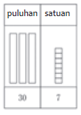
Penulisan angka 30 seperti
ini menyebabkan siswa salah
paham dengan penulisan
anga 30 menjadi 301.
Seharusnya guru cukup
menulis angka 3 saja yang
menandakan bahwa
kumpulan 10nya ada 3 buah
yang artinya sma dengan 30.

Referensi
Angka yang Sama tetapi Berbeda Bilangan
Angka yang sama tetapi bilangannya berbeda Angka 37 dan 73 sama-sama memiliki angka 3 dan 7. Jika posisi kedua angka tersebut keliru saat menulis maka bilangannya akan menjadi beda. Ketika menanyakan kepada siswa jika jumlah satuannya ada 3 dan puluhannya ada 7 mungkin ada yang menjawab 37. Hal ini menunjukkan bahwa siswa tidak dapat mengasosiasikan bahwa jumalh satuannya ada 3 tersebut adalak "kotak satuannya 3 buah" dan "kotak puluhannya ada 7 buah".
Untuk itu, sebelum kegiatan berpindah dari operasi balok ke bilangan abstrak, pastikan agar siswa membayangkan kotak-kotak dengan skalanya (satuan kah puluhan kah) dan menempatkan blok yang memiliki arti puluhan di tempat yang sesuai.

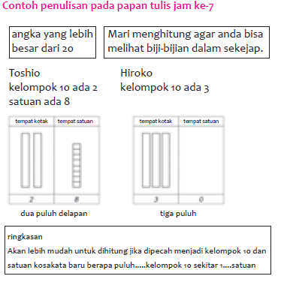

- Kegiatan Penutup
1. Menyimpulkan pembelajaran bahwa Dengan meminta siswa untuk mengungkapkan pendapatnya terkait dengan materi pembelajaran yang telah dilaksanakan.
2. Guru Bersama siswa menutup kegiatan dengan doa dan salam

E. ASESMEN / PENILAIAN
- Performa ( presentasi )
- Tertulis

F. KEGIATAN PENGAYAAN DAN REMEDIAL
Pengayaan
- Peserta didik dengan nilai rata-rata dan nilai diatas rata-rata mengikuti pembelajaran dengan pengayaan.

Remedial
- Diberikan kepada peserta didik yang membutuhkan bimbingan untuk memahami materi atau pembelajaran mengulang kepada siswa yang belum mecapai CP.
G. REFLEKSI PESERTA DIDIK DAN GURU
TABEL REFLEKSI UNTUK PESERTA DIDIK
NO | PERTANYAAN | JAWABAN
1 | Bagian mana dari materi yang kalian rasa paling sulit?
2 | Apa yang kalian lakukan untuk dapat lebih memahami materi ini?
3 | Apakah kalian memiliki cara sendiriuntuk memahami materi ini?
4 | Kepada siapa kalian akan meminta bantuan untuk memahami materi ini?
5 | Jika kalian diminta memberikan bintang dari 1 sampai 5, berapa bintang yang akan kalian berikan pada usaha yang kalian lakukan untuk memahami materi ini?

TABEL REFLEKSI UNTUK GURU
NO | PERTANYAAN | JAWABAN
1 | Apakah 100 % peserta didik mencapai tujuan pembelajaran? Jika tidak, berapa persen kira-kira peserta didik yang mencapai pembelajaran?
2 | Apa kesulitan yang dialami peserta didik sehingga tidak mencapai tujuan pembelajaran? Apa yang akan anda lakukan untuk membantu peserta didik?
3 | Apakah terdapat peserta didik yang tidak fokus? Bagaimana cara guru agar mereka bisa fokus pada kegiatan berikutnya?

LAMPIRAN
A. LEMBAR KERJA PESERTA DIDIK (LKPD)
LEMBAR KERJA PESERTA DIDIK (LKPD)
Nama :
Kelas :
Petunjuk!
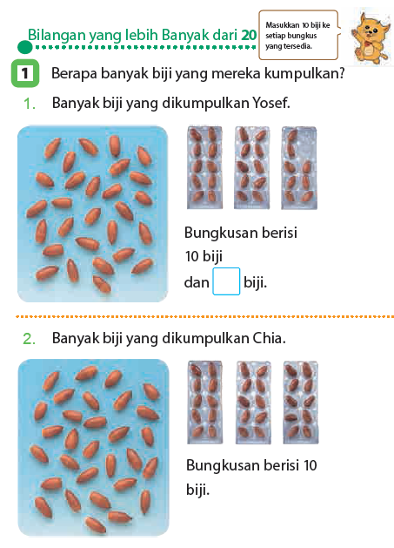
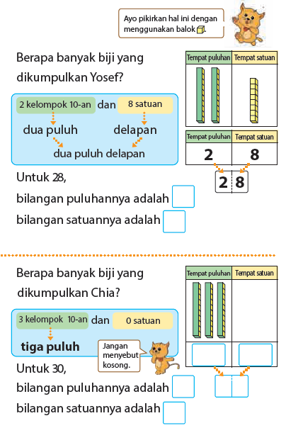

Nilai |  | Paraf Orang Tua

B. BAHAN BACAAN GURU & PESERTA DIDIK
- Kementerian Pendidikan, Kebudayaan, Riset, Dan Teknologi Republik Indonesia, 2021 Buku Panduan Guru Matematika untuk Sekolah Dasar Kelas I, Penulis: Tim Gakko Tosho, Penyadur: Wahid Yunianto, ISBN 978-602-244-534-0 (jil.1)
- Kementerian Pendidikan, Kebudayaan, Riset, Dan Teknologi Republik Indonesia, 2021 Belajar Bersama Temanmu Matematika untuk Sekolah Dasar Kelas I, Penulis: Tim Gakko Tosho Penyadur: Wahid Yunianto ISBN 978-602-244-534-0 (jil.1)
C. GLOSARIUM
Tentang Menangani Bilangan Lebih dari 20
Banyak benda-benda sekitar siswa yang disajikan dengan dua digit. Misalnya, jumlah teman kelas, jumlah kursi dan meja, jumlah krayon dan pensil warna dan barang-barang yang ada di kehidupan sehari-hari. Kami pikir akan efektif bbagi siswa pada pembelajaran kali ini untuk belajar tentnag angka dua digit yang lebih besar dari 20. Jadi kami menetapkan kisaran yang tercakup dalam unit ini menjadi sekitar 60. Sebagai latar belakangnnya, kami pikir akan ada kesempatan untuk membaca jam dalam keseharian, dan berpikir angka berapa yang sesuai.

Penanganan dan tindakan ketika ditemukan ada siswa yang mengalami kendala dalam memahami materi
Di antara siswa mungkin ditemukan beberapa siswa yang belum menyadari manfaat pengelompokkan 10 dan akhirnya keliru memahami dan menulis bilangan puluhan seperti menulis 30 menjadi 301. Hal ini menunjukkan bahwa siswa tersebut belum memahami bagaimana mengelompokkan setiap 10 bilangan.
Untuk itu, masukkan balok satuan hingga terkumpul 10 buah lalu pindahkan ke kamar puluhan. Ulangi untuk puluhan yang ke-2 dst. Lalu sambil memindahkan blok yang berisi 10 kotak tersebut siswa diajak menghitungnya: 1 buah (puluhan), 2 buah, 3 buah.
Lakukan cara ini pada biangan puluhan yang lain.
Penulisan angka 30 seperti
ini menyebabkan siswa salah
paham dengan penulisan
anga 30 menjadi 301.
Seharusnya guru cukup
menulis angka 3 saja yang
menandakan bahwa
kumpulan 10nya ada 3 buah
yang artinya sma dengan 30.

Angka yang Sama tetapi Berbeda Bilangan
Angka yang sama tetapi bilangannya berbeda Angka 37 dan 73 sama-sama memiliki angka 3 dan 7. Jika posisi kedua angka tersebut keliru saat menulis maka bilangannya akan menjadi beda. Ketika menanyakan kepada siswa jika jumlah satuannya ada 3 dan puluhannya ada 7 mungkin ada yang menjawab 37. Hal ini menunjukkan bahwa siswa tidak dapat mengasosiasikan bahwa jumalh satuannya ada 3 tersebut adalak "kotak satuannya 3 buah" dan "kotak puluhannya ada 7 buah".
Untuk itu, sebelum kegiatan berpindah dari operasi balok ke bilangan abstrak, pastikan agar siswa membayangkan kotak-kotak dengan skalanya (satuan kah puluhan kah) dan menempatkan blok yang memiliki arti puluhan di tempat yang sesuai.

D. DAFTAR PUSTAKA
Tim Gakko Tosho, Penyadur: Wahid Yunianto, Buku Panduan Guru Matematika untuk Sekolah Dasar Kelas I. Kementerian Pendidikan, Kebudayaan, Riset, Dan Teknologi Republik Indonesia, 2021.
Tim Gakko Tosho Penyadur: Wahid Yunianto, Belajar Bersama Temanmu Matematika untuk Sekolah Dasar Kelas I, Kementerian Pendidikan, Kebudayaan, Riset, Dan Teknologi Republik Indonesia, 2021.

MODUL AJAR MATEMATIKA SD

INFORMASI UMUM
A. IDENTITAS MODUL
Penyusun  Instansi  Tahun Penyusunan  Jenjang Sekolah  Mata Pelajaran  Fase / Kelas  Materi  Alokasi Waktu | :  :  :  :  :  :  :  : | .....................................  SD ...............................  Tahun 2022  SD  Matematika  A / 1  Bilangan yang lebih dari 10  Jam ke-8
B. KOMPETENSI AWAL
- Siswa terbisa dengan cara baca dan penulisan bilanagn puluhan.
- Siswa memahami bilangan kosong 0
C. PROFIL PELAJAR PANCASILA
- Mandiri
- Bernalar Kritis
- Bergotong royong
D. SARANA DAN PRASARANA
- Kementerian Pendidikan, Kebudayaan, Riset, Dan Teknologi Republik Indonesia, 2021 Belajar Bersama Temanmu Matematika untuk Sekolah Dasar Kelas I, Penulis: Tim Gakko Tosho Penyadur: Wahid Yunianto. dan laptop, LCD projector dan Internet.
- Blok, tabel skala, gambar blok printout tabel skala, soft file lampiran
E. TARGET PESERTA DIDIK
- Peserta didik reguler/tipikal
F. MODEL PEMBELAJARAN
- Tatap Muka (TM)
KOMPNEN INTI
A. TUJUAN KEGIATAN PEMBELAJARAN
Tujuan Pembelajaran :
- Siswa memahami cara menghitung angka dari 20 hingga 59.
- Siswa memahami cara menulis angka dua digit dan memahami bilangan 2 digit yang mengandung angka kosong 0.
- Siswa memperdalam pemahaman tentang cara menghitung bilangan dari 20 hingga 59.
B. PEMAHAMAN BERMAKNA
- Meningkatkan kemampuan siswa tentang cara baca dan penulisan bilanagn puluhan.
- Meningkatkan kemampuan siswa tentang memahami bilangan kosong 0
C. PERTANYAAN PEMANTIK
- Bagaimana sebaiknya cara menghitung bilangan yang lebih dari 20?
D. KEGIATAN PEMBELAJARAN
- Kegiatan Pendahuluan
1. Guru membuka kegiatan dengan aktifitas rutin kelas, sesuai kesepakatan kelas ( menyapa, berdoa, dan mengecekkehadiran ).
2. Kelas dilanjutkan dengan do’a dipimpin oleh salah seorang siswa.
3. Siswa diingatkan untuk selalu mengutamakan sikap disiplin setiap saat dan manfaatnya bagi tercapai cita-cita
4. Menyanyikan lagu Garuda Pancasila atau lagunasional lainnya. Guru memberikan penguatan tentang pentingnya menanamkan semangat Nasionalisme.
5. Pembiasaan membaca/ menulis/ mendengarkan/ berbicaraselama 15-20 menit materi non pelajaran seperti tokoh dunia, kesehatan, kebersihan, makanan/minuman sehat ,cerita inspirasi dan motivasi.
6. Guru menyampaikan tujuan pembelajaran.

- Kegiatan Inti
1. Mengulang materi sebelumnya untuk memastikan kembali capaian target pembelajaran.
- Bagaimana sebaiknya cara menghitung bilangan yang lebih dari 20?
- Memberitahukan bahwa target pembelajaran adalah membaca dan menulis jumlah blok yang lebih dari 20.
2. Memikirkan.
- Mari kita tuliskan jumlah blok (memikirkan ①)
- Memberi tahukan bahwa penyebutan sanjuushi (34) dan sanjuuyon (34) adalah sama saja. (dalam bahasa jepang angka 4 bisa disebut shi atau yon. ***Mungkin di Indonesia langkah ini bisa dihilangkan) (Memikirkan ②)
- Jika kotak satuannya kosong pastikan siswa paham bahwa jika kotak satuannya kosong maka cukup ditulis 0 (Memikirkan ③)
- Memastika siswa tidak membaca "satu puluh" tetapi "sepuluh" (Mengenai ④)
- Makna dari bilangan yang puluhannya ada 5 buah dan satuannya ada 8 buah
- Ditulis 58.
- Memastikan skala puluhan atau satuan dengan menggunakan blok yang ditempatkan pada tabel skala.
3. Memikirkan.
- Mari kita pikirkan kelompok 10.
- Pada no. ① jumlah kelompok 10-nya ada 2, satuannya ada 9 jadi 29
- Pada ② jumlah kelompok 10-nya ada 3, satuannya ada 6 jadi 36.
4. Memikirkan tentang.
- Angka apa yang dituliskan pada kotak kosong?
- Menunjukkan angka 20, 35, 50 pada garis bilangan
5. Mengetahui rangkuman materi jam pelajaran kali ini dan materi pertemuan selanjutnya
- Bagaimana cara menuliskan bilangan yang lebih dari 20?
- Memberitahukan bahwa materi pada pertemuan selanjutnya adalah cara menulis dan membaca bilangan sampai 59.

Referensi
Mengenai Target Materi Penskalaan
Jika ada siswa yang terhambat dalam pemahaman, letakkan blok sejumlah bilangan di atas tabel skala, bedakan blok yang menunjukkan puluhan dengan satuan,
dan biarkan siswa merasakan perbedaan besaran angka puluhan dan satuan tersebut.
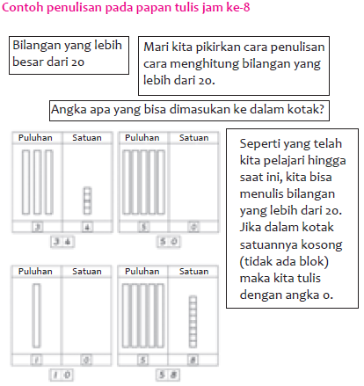

- Kegiatan Penutup
1. Menyimpulkan pembelajaran bahwa Dengan meminta siswa untuk mengungkapkan pendapatnya terkait dengan materi pembelajaran yang telah dilaksanakan.
2. Guru Bersama siswa menutup kegiatan dengan doa dan salam

E. ASESMEN / PENILAIAN
- Performa ( presentasi )
- Tertulis
F. KEGIATAN PENGAYAAN DAN REMEDIAL
Pengayaan
- Peserta didik dengan nilai rata-rata dan nilai diatas rata-rata mengikuti pembelajaran dengan pengayaan.

Remedial
- Diberikan kepada peserta didik yang membutuhkan bimbingan untuk memahami materi atau pembelajaran mengulang kepada siswa yang belum mecapai CP.
G. REFLEKSI PESERTA DIDIK DAN GURU
TABEL REFLEKSI UNTUK PESERTA DIDIK
NO | PERTANYAAN | JAWABAN
1 | Bagian mana dari materi yang kalian rasa paling sulit?
2 | Apa yang kalian lakukan untuk dapat lebih memahami materi ini?
3 | Apakah kalian memiliki cara sendiriuntuk memahami materi ini?
4 | Kepada siapa kalian akan meminta bantuan untuk memahami materi ini?
5 | Jika kalian diminta memberikan bintang dari 1 sampai 5, berapa bintang yang akan kalian berikan pada usaha yang kalian lakukan untuk memahami materi ini?

TABEL REFLEKSI UNTUK GURU
NO | PERTANYAAN | JAWABAN
1 | Apakah 100 % peserta didik mencapai tujuan pembelajaran? Jika tidak, berapa persen kira-kira peserta didik yang mencapai pembelajaran?
2 | Apa kesulitan yang dialami peserta didik sehingga tidak mencapai tujuan pembelajaran? Apa yang akan anda lakukan untuk membantu peserta didik?
3 | Apakah terdapat peserta didik yang tidak fokus? Bagaimana cara guru agar mereka bisa fokus pada kegiatan berikutnya?

LAMPIRAN
A. LEMBAR KERJA PESERTA DIDIK (LKPD)
LEMBAR KERJA PESERTA DIDIK (LKPD)
Nama :
Kelas :
Petunjuk!

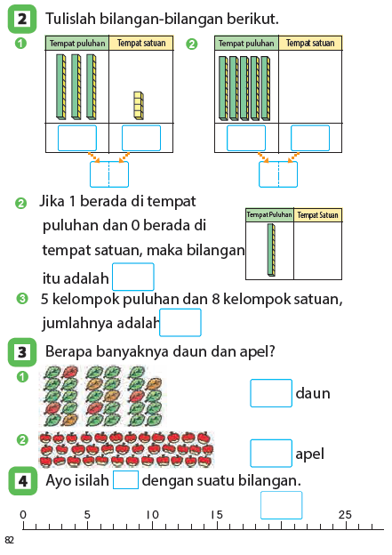

Nilai |  | Paraf Orang Tua

B. BAHAN BACAAN GURU & PESERTA DIDIK
- Kementerian Pendidikan, Kebudayaan, Riset, Dan Teknologi Republik Indonesia, 2021 Buku Panduan Guru Matematika untuk Sekolah Dasar Kelas I, Penulis: Tim Gakko Tosho, Penyadur: Wahid Yunianto, ISBN 978-602-244-534-0 (jil.1)
- Kementerian Pendidikan, Kebudayaan, Riset, Dan Teknologi Republik Indonesia, 2021 Belajar Bersama Temanmu Matematika untuk Sekolah Dasar Kelas I, Penulis: Tim Gakko Tosho Penyadur: Wahid Yunianto ISBN 978-602-244-534-0 (jil.1)
C. GLOSARIUM
Mengenai Target Materi Penskalaan
Jika ada siswa yang terhambat dalam pemahaman, letakkan blok sejumlah bilangan di atas tabel skala, bedakan blok yang menunjukkan puluhan dengan satuan,
dan biarkan siswa merasakan perbedaan besaran angka puluhan dan satuan tersebut.
D. DAFTAR PUSTAKA
Tim Gakko Tosho, Penyadur: Wahid Yunianto, Buku Panduan Guru Matematika untuk Sekolah Dasar Kelas I. Kementerian Pendidikan, Kebudayaan, Riset, Dan Teknologi Republik Indonesia, 2021.
Tim Gakko Tosho Penyadur: Wahid Yunianto, Belajar Bersama Temanmu Matematika untuk Sekolah Dasar Kelas I, Kementerian Pendidikan, Kebudayaan, Riset, Dan Teknologi Republik Indonesia, 2021.

MODUL AJAR MATEMATIKA SD

INFORMASI UMUM
A. IDENTITAS MODUL
Penyusun  Instansi  Tahun Penyusunan  Jenjang Sekolah  Mata Pelajaran  Fase / Kelas  Materi  Alokasi Waktu | :  :  :  :  :  :  :  : | .....................................  SD ...............................  Tahun 2022  SD  Matematika  A / 1  Bilangan yang lebih dari 10  Jam ke-9
B. KOMPETENSI AWAL
- Siswa bisa membaca dan menulis bilangan sampai 59
- Siswa bisa menangkap angka dari berbagai perspektif
C. PROFIL PELAJAR PANCASILA
- Mandiri
- Bernalar Kritis
- Bergotong royong
D. SARANA DAN PRASARANA
- Kementerian Pendidikan, Kebudayaan, Riset, Dan Teknologi Republik Indonesia, 2021 Belajar Bersama Temanmu Matematika untuk Sekolah Dasar Kelas I, Penulis: Tim Gakko Tosho Penyadur: Wahid Yunianto. dan laptop, LCD projector dan Internet.
- Tabel angka 0-59, balok (kira-kira 200 buah, untuk dimainkan kelompok dengan anggota 3 siswa), Kantong, tabel skala, soft file lampiran.
E. TARGET PESERTA DIDIK
- Peserta didik reguler/tipikal
F. MODEL PEMBELAJARAN
- Tatap Muka (TM)
KOMPNEN INTI
A. TUJUAN KEGIATAN PEMBELAJARAN
Tujuan Pembelajaran :
- Siswa memahami cara menghitung angka dari 20 hingga 59.
- Siswa memahami cara menulis angka dua digit dan memahami bilangan 2 digit yang mengandung angka kosong 0.
- Siswa memperdalam pemahaman tentang cara menghitung bilangan dari 20 hingga 59.
B. PEMAHAMAN BERMAKNA
- Meningkatkan kemampuan siswa tentang membaca dan menulis bilangan sampai 59
- Meningkatkan kemampuan siswa tentang menangkap angka dari berbagai perspektif
C. PERTANYAAN PEMANTIK
- Bagaimana cara menuliskan bilangan yang lebih dari 20?
D. KEGIATAN PEMBELAJARAN
- Kegiatan Pendahuluan
1. Guru membuka kegiatan dengan aktifitas rutin kelas, sesuai kesepakatan kelas ( menyapa, berdoa, dan mengecekkehadiran ).
2. Kelas dilanjutkan dengan do’a dipimpin oleh salah seorang siswa.
3. Siswa diingatkan untuk selalu mengutamakan sikap disiplin setiap saat dan manfaatnya bagi tercapai cita-cita
4. Menyanyikan lagu Garuda Pancasila atau lagunasional lainnya. Guru memberikan penguatan tentang pentingnya menanamkan semangat Nasionalisme.
5. Pembiasaan membaca/ menulis/ mendengarkan/ berbicaraselama 15-20 menit materi non pelajaran seperti tokoh dunia, kesehatan, kebersihan, makanan/minuman sehat ,cerita inspirasi dan motivasi.
6. Guru menyampaikan tujuan pembelajaran.

- Kegiatan Inti
1. Mengulang materi sebelumnya untuk memastikan kembali capaian target pembelajaran.
- Bagaimana cara menuliskan bilangan yang lebih dari 20?
- Memberitahukan bahwa target pembelajaran hari ini yaitu membaca dan menulis bilangan sampai 59..
2. Memikirkan tentang.
- Angka berapa yang ada di dalam kotak kosong?
- Masing-masing siswa menulis angka pada kotak kosong.
- Mari ucapkan bilanagn 0-59
- Menyebutkan dengan perlahan bilangan yang dimasukkan ke dalam kotak.
- Mari presentasikan apa yang kita sadari dengan melihat tabel bilangan sampai 59.
- Mulai dari 0, setiap bilangannya bertambah satu.
- Jika dilihat secara vertikal bilangan satuannya sama.
- Jika dilihat secara horizontal Bilangan puluhannya sama.
3. Permainan mengambil balok.
- Bagaimana kah cara Mihoko, Takaaki, dan Kei menghitung Balok yang mereka genggam?
- Mari bermain game dengan menggenggam Balok. Orang yang paling banyak menggenggam Balok akan keluar sebagai pemenang. Mari kita gunakan tiga cara untuk menghitungnya.
- Permainan dilakukan secara kelompok dengan jumlah tiga orang. Siapkan kira kira 200 sebuah Balok.
- Balok yang berhasil digenggam oleh siswa dihitung dengan menggunakan berbagai cara seperti jumlah puluhan ya ada berapa buah lain lain. Diharapkan dengan permainan menggunakan Balok ini siswa dapat melihat bilangan dari berbagai perspektif..
4. Menyimpulkan pelajaran.
- Mencari benda yang ada disekitar siswa yang menunjukkan bilangan puluhan yang berjumlah sampai 60
- Diharapkan uji coba ① dan ② dilaksanakan dalam waktu satu jam. Uji coba ① dapat dilaksanakan dengan mudah sebagai pembelajaran di rumah, dan uji coba ② dilaksanakan di kelas sebagai kegiatan pemecahan masalah. Dengan demikian pembelajaran diharapkan bisa lebih efektif.

Referensi
Pembelajaran Open-End dengan Menggunakan Tabel Bilangan
Pada pembelajaran open-end ini diharapkan siswa yang aktif bertambah dibandingkan dengan pembelajaran biasanya. Hal ini dikarenakan siswa harus melakukan banyak penemuan sehingga pemikiran siswa menjadi luwes. Untuk itu, kita dapat memprediksikan sebuah pembelajaran yang hidup. Selaian itu, siswa dapat merasakan keindahan angka dan menariknya aritmatika dengan melakuakn penemuan-penemuan.
Diharapkan guru melakukan pengayaan dengan menggunakan tabel angka hal. 83 dan 133 dan biarkan siswa merasakan perbedaan besaran angka puluhan dan satuan tersebut.
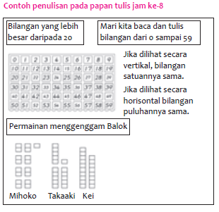

- Kegiatan Penutup
1. Menyimpulkan pembelajaran bahwa Dengan meminta siswa untuk mengungkapkan pendapatnya terkait dengan materi pembelajaran yang telah dilaksanakan.
2. Guru Bersama siswa menutup kegiatan dengan doa dan salam
E. ASESMEN / PENILAIAN
- Performa ( presentasi )
- Tertulis
F. KEGIATAN PENGAYAAN DAN REMEDIAL
Pengayaan
- Peserta didik dengan nilai rata-rata dan nilai diatas rata-rata mengikuti pembelajaran dengan pengayaan.

Remedial
- Diberikan kepada peserta didik yang membutuhkan bimbingan untuk memahami materi atau pembelajaran mengulang kepada siswa yang belum mecapai CP.
G. REFLEKSI PESERTA DIDIK DAN GURU
TABEL REFLEKSI UNTUK PESERTA DIDIK
NO | PERTANYAAN | JAWABAN
1 | Bagian mana dari materi yang kalian rasa paling sulit?
2 | Apa yang kalian lakukan untuk dapat lebih memahami materi ini?
3 | Apakah kalian memiliki cara sendiriuntuk memahami materi ini?
4 | Kepada siapa kalian akan meminta bantuan untuk memahami materi ini?
5 | Jika kalian diminta memberikan bintang dari 1 sampai 5, berapa bintang yang akan kalian berikan pada usaha yang kalian lakukan untuk memahami materi ini?

TABEL REFLEKSI UNTUK GURU
NO | PERTANYAAN | JAWABAN
1 | Apakah 100 % peserta didik mencapai tujuan pembelajaran? Jika tidak, berapa persen kira-kira peserta didik yang mencapai pembelajaran?
2 | Apa kesulitan yang dialami peserta didik sehingga tidak mencapai tujuan pembelajaran? Apa yang akan anda lakukan untuk membantu peserta didik?
3 | Apakah terdapat peserta didik yang tidak fokus? Bagaimana cara guru agar mereka bisa fokus pada kegiatan berikutnya?

LAMPIRAN
A. LEMBAR KERJA PESERTA DIDIK (LKPD)
LEMBAR KERJA PESERTA DIDIK (LKPD)
Nama :
Kelas :
Petunjuk!
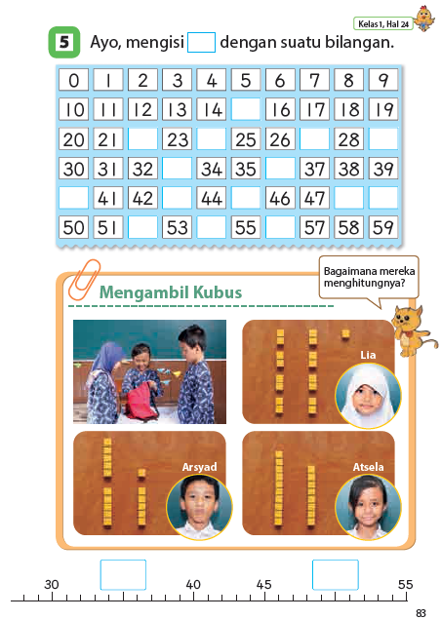

Nilai |  | Paraf Orang Tua

B. BAHAN BACAAN GURU & PESERTA DIDIK
- Kementerian Pendidikan, Kebudayaan, Riset, Dan Teknologi Republik Indonesia, 2021 Buku Panduan Guru Matematika untuk Sekolah Dasar Kelas I, Penulis: Tim Gakko Tosho, Penyadur: Wahid Yunianto, ISBN 978-602-244-534-0 (jil.1)
- Kementerian Pendidikan, Kebudayaan, Riset, Dan Teknologi Republik Indonesia, 2021 Belajar Bersama Temanmu Matematika untuk Sekolah Dasar Kelas I, Penulis: Tim Gakko Tosho Penyadur: Wahid Yunianto ISBN 978-602-244-534-0 (jil.1)
C. GLOSARIUM
Pembelajaran Open-End dengan Menggunakan Tabel Bilangan
Pada pembelajaran open-end ini diharapkan siswa yang aktif bertambah dibandingkan dengan pembelajaran biasanya. Hal ini dikarenakan siswa harus melakukan banyak penemuan sehingga pemikiran siswa menjadi luwes. Untuk itu, kita dapat memprediksikan sebuah pembelajaran yang hidup. Selaian itu, siswa dapat merasakan keindahan angka dan menariknya aritmatika dengan melakuakn penemuan-penemuan.
Diharapkan guru melakukan pengayaan dengan menggunakan tabel angka hal. 83 dan 133 dan biarkan siswa merasakan perbedaan besaran angka puluhan dan satuan tersebut
D. DAFTAR PUSTAKA
Tim Gakko Tosho, Penyadur: Wahid Yunianto, Buku Panduan Guru Matematika untuk Sekolah Dasar Kelas I. Kementerian Pendidikan, Kebudayaan, Riset, Dan Teknologi Republik Indonesia, 2021.
Tim Gakko Tosho Penyadur: Wahid Yunianto, Belajar Bersama Temanmu Matematika untuk Sekolah Dasar Kelas I, Kementerian Pendidikan, Kebudayaan, Riset, Dan Teknologi Republik Indonesia, 2021.

MODUL AJAR MATEMATIKA SD

INFORMASI UMUM
A. IDENTITAS MODUL
Penyusun  Instansi  Tahun Penyusunan  Jenjang Sekolah  Mata Pelajaran  Fase / Kelas  Materi  Alokasi Waktu | :  :  :  :  :  :  :  : | .....................................  SD ...............................  Tahun 2022  SD  Matematika  A / 1  Bilangan yang lebih dari 10  Jam ke-10
B. KOMPETENSI AWAL
- Mengkonfirmasi materi yang telah dipelajari pada pertemuan sebelumnya.
- Memperdalam Pemahaman mengenai bilangan puluhan
C. PROFIL PELAJAR PANCASILA
- Mandiri
- Bernalar Kritis
- Bergotong royong
D. SARANA DAN PRASARANA
- Kementerian Pendidikan, Kebudayaan, Riset, Dan Teknologi Republik Indonesia, 2021 Belajar Bersama Temanmu Matematika untuk Sekolah Dasar Kelas I, Penulis: Tim Gakko Tosho Penyadur: Wahid Yunianto. dan laptop, LCD projector dan Internet.
- Tabel angka 0-59, balok (kira-kira 200 buah, untuk dimainkan kelompok dengan anggota 3 siswa), Kantong, tabel skala, soft file lampiran.
E. TARGET PESERTA DIDIK
- Peserta didik reguler/tipikal
F. MODEL PEMBELAJARAN
- Tatap Muka (TM)
KOMPNEN INTI
A. TUJUAN KEGIATAN PEMBELAJARAN
Tujuan Pembelajaran :
- Siswa memahami cara menghitung angka dari 20 hingga 59.
- Siswa memahami cara menulis angka dua digit dan memahami bilangan 2 digit yang mengandung angka kosong 0.
- Siswa memperdalam pemahaman tentang cara menghitung bilangan dari 20 hingga 59.
B. PEMAHAMAN BERMAKNA
- Meningkatkan kemampuan siswa tentang memperdalam Pemahaman mengenai bilangan puluhan
C. PERTANYAAN PEMANTIK
- Bagaimana cara menghitung dan menulis bilangan ?
- Bagaimana cara menunjukkan angka ① 13 dan ② 32?
D. KEGIATAN PEMBELAJARAN
- Kegiatan Pendahuluan
1. Guru membuka kegiatan dengan aktifitas rutin kelas, sesuai kesepakatan kelas ( menyapa, berdoa, dan mengecekkehadiran ).
2. Kelas dilanjutkan dengan do’a dipimpin oleh salah seorang siswa.
3. Siswa diingatkan untuk selalu mengutamakan sikap disiplin setiap saat dan manfaatnya bagi tercapai cita-cita
4. Menyanyikan lagu Garuda Pancasila atau lagunasional lainnya. Guru memberikan penguatan tentang pentingnya menanamkan semangat Nasionalisme.
5. Pembiasaan membaca/ menulis/ mendengarkan/ berbicaraselama 15-20 menit materi non pelajaran seperti tokoh dunia, kesehatan, kebersihan, makanan/minuman sehat ,cerita inspirasi dan motivasi.
6. Guru menyampaikan tujuan pembelajaran.

- Kegiatan Inti
Uji Coba ①
1 Memahami cara menghitung dan menulis bilangan.
- Siswa diminta mengkonfirmasi buku teks halaman 75 dan 82 karena dimungkinkan ada kesalahan penulisan seperti 104 dan 41, 403 dan 34.
2 Memahami komposisi bilangan
Contoh kesalahan
1 307, 73
2 Puluhannya ada 5 buah dan satuan nya ada 2 buah
3 siswa diminta mau konfirmasi buku teks halaman 82 karena dimungkinkan kesalahan penulisan 1 menjadi 4.
3 Bisa memahami contoh numerik sampai 59.
- Pada uji coba ① dimungkinkan terjadi kesalahan seperti 34-35-32-34, oleh karena itu pastikan agar siswa memperhatikan bahwa masing-masing bilangan tersebut berkurang satu angka.
Pada uji coba ② dimungkinkan terjadi kesalahan seperti 51-52-54-55, oleh karena itu pastikan agar siswa memperhatikan bahwa masing-masing bilangan berkurang dua angka.

Uji coba ②
1. Memikirkan tentang.
- Mari kita bandingkan bilangan 12 dan cara Tadassi menyusun
- kelereng. Adakah yang kamu Sadari?
- Keduanya menunjukkan bahwa yang sebelah kiri adalah 1 dan sebelah kanan adalah 2.
- Kotak yang berisi kelereng sebelah kiri menunjukkan “puluhan” dan sebelah kanan menunjukkan “satuan”.
- Karena puluhanya ada satu buah maka kelerengnya pun cukup satu 1 saja dan satuannya ada 2 buah oleh karena itu kelerengnya pun ada dua buah.
- Hendaknya guru menjelaskan apa yang disadari dengan menunjukkan gambar dan kartu bilangan.
- Libatkan siswa pada pemecahan soal nomor ① dan ② setelah membuat mereka memahami hubungan antara kartu bilangan dan kelereng yang disusun oleh Tadashi.
- Bagaimana cara menunjukkan angka ① 13 dan ② 32?
- 13 itu jumlah puluhannya ada 1 buah dan satuannya ada 3 buah
- 32 itu jumlah puluhannya ada 3 buah dan satuannya ada 2 buah
2. Memikirkan tentang.
- Ada berapa jumlah kelereng yang berada di ruang 1 poin dan 10 poin?
- Pada ruang 1 poin ada 1 buah dan pada ruang 10 poin ada 2 buah kelereng.
- Karena pada ruang 1 poin ada 1 buah dan pada ruang 10 poin ada 2 buah kelereng, maka nilainya adalah 21 poin.
- Pastikan pada siswa bahwa jumlah kelereng pada ruang 1 poin dan 10 poin bisa dikatakan “puluhannya ada berapa buah dan satuannya ada berapa buah” kemudian biarkan siswa memecahkan sendiri persoalan pada nomor 2 dan 3 .
- Mari temukan poin pada soal nomor 2 dan 3 .
- Pada soal nomor 2 puluhannya ada 1 buah dan satuannya ada 2 buah jumlah poinnya adalah 21.
- Pada soal nomor 3 puluhannya ada 3 buah dan satuannya Contoh penulisan pada papan tulis jam ke-10 ada 0 buah jumlah poinnya adalah 30.

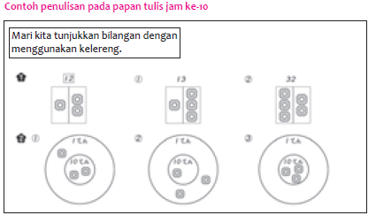

- Kegiatan Penutup
1. Menyimpulkan pembelajaran bahwa Dengan meminta siswa untuk mengungkapkan pendapatnya terkait dengan materi pembelajaran yang telah dilaksanakan.
2. Guru Bersama siswa menutup kegiatan dengan doa dan salam
E. ASESMEN / PENILAIAN
- Performa ( presentasi )
- Tertulis
F. KEGIATAN PENGAYAAN DAN REMEDIAL
Pengayaan
- Peserta didik dengan nilai rata-rata dan nilai diatas rata-rata mengikuti pembelajaran dengan pengayaan.

Remedial
- Diberikan kepada peserta didik yang membutuhkan bimbingan untuk memahami materi atau pembelajaran mengulang kepada siswa yang belum mecapai CP.
G. REFLEKSI PESERTA DIDIK DAN GURU
TABEL REFLEKSI UNTUK PESERTA DIDIK
NO | PERTANYAAN | JAWABAN
1 | Bagian mana dari materi yang kalian rasa paling sulit?
2 | Apa yang kalian lakukan untuk dapat lebih memahami materi ini?
3 | Apakah kalian memiliki cara sendiriuntuk memahami materi ini?
4 | Kepada siapa kalian akan meminta bantuan untuk memahami materi ini?
5 | Jika kalian diminta memberikan bintang dari 1 sampai 5, berapa bintang yang akan kalian berikan pada usaha yang kalian lakukan untuk memahami materi ini?

TABEL REFLEKSI UNTUK GURU
NO | PERTANYAAN | JAWABAN
1 | Apakah 100 % peserta didik mencapai tujuan pembelajaran? Jika tidak, berapa persen kira-kira peserta didik yang mencapai pembelajaran?
2 | Apa kesulitan yang dialami peserta didik sehingga tidak mencapai tujuan pembelajaran? Apa yang akan anda lakukan untuk membantu peserta didik?
3 | Apakah terdapat peserta didik yang tidak fokus? Bagaimana cara guru agar mereka bisa fokus pada kegiatan berikutnya?

LAMPIRAN
A. LEMBAR KERJA PESERTA DIDIK (LKPD)
LEMBAR KERJA PESERTA DIDIK (LKPD) Ke-1
Nama :
Kelas :
Petunjuk!
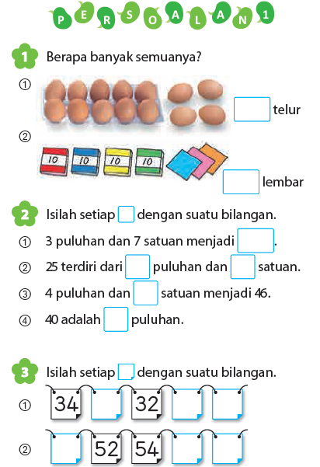

Cadangan Soal
1. Mari tuliskan bilangan.
1 puluhan nya ada 4 dan satuannya ada 5, jadi....
2 puluhan nya ada satu buah dan satuannya ada tujuh buah, jadi....
3 56 itu, puluhan nya ada.. Buah dan satuan nya ada.... Buah
4 38 itu, puluhan nya ada.. Buah dan satuan nya ada.... Buah
5 puluhan nya ada 2 buah dan satuannya ada.... Buah, jadi 24.
6 50 itu, puluhan nya ada.... Buah.
2. Mari tuliskan bilangan.


LEMBAR KERJA PESERTA DIDIK (LKPD) Ke-2
Nama :
Kelas :
Petunjuk!
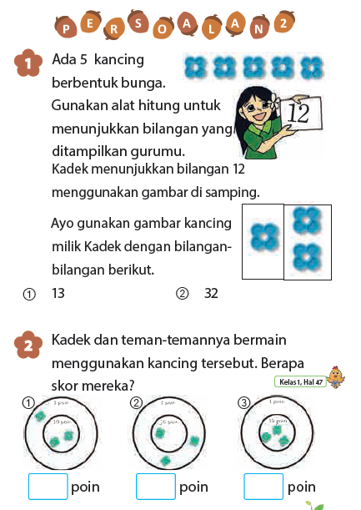

Nilai |  | Paraf Orang Tua

B. BAHAN BACAAN GURU & PESERTA DIDIK
- Kementerian Pendidikan, Kebudayaan, Riset, Dan Teknologi Republik Indonesia, 2021 Buku Panduan Guru Matematika untuk Sekolah Dasar Kelas I, Penulis: Tim Gakko Tosho, Penyadur: Wahid Yunianto, ISBN 978-602-244-534-0 (jil.1)
- Kementerian Pendidikan, Kebudayaan, Riset, Dan Teknologi Republik Indonesia, 2021 Belajar Bersama Temanmu Matematika untuk Sekolah Dasar Kelas I, Penulis: Tim Gakko Tosho Penyadur: Wahid Yunianto ISBN 978-602-244-534-0 (jil.1)
C. GLOSARIUM
- Mengkonfirmasi materi yang telah dipelajari pada pertemuan sebelumnya.
- Memperdalam Pemahaman mengenai bilangan puluhan
D. DAFTAR PUSTAKA
Tim Gakko Tosho, Penyadur: Wahid Yunianto, Buku Panduan Guru Matematika untuk Sekolah Dasar Kelas I. Kementerian Pendidikan, Kebudayaan, Riset, Dan Teknologi Republik Indonesia, 2021.
Tim Gakko Tosho Penyadur: Wahid Yunianto, Belajar Bersama Temanmu Matematika untuk Sekolah Dasar Kelas I, Kementerian Pendidikan, Kebudayaan, Riset, Dan Teknologi Republik Indonesia, 2021.

